

**Plan de Preparación y Respuesta ante el COVID-19, El Salvador 2020**

**San Salvador, junio de 2021**

**AUTORIDADES**

**DR. FRANCISCO JOSÉ ALABÍ MONTOYA**

**Ministro de Salud Ad Honorem**

**DR. CARLOS GABRIEL ALVARENGA CARDOZA**

**Viceministro de Salud Ad Honorem**

**DRA. KARLA MARINA DÍAZ DE NAVES**

**Viceministra de Operaciones en Salud**

Contenido

INTRODUCCIÓN 4

ANTECEDENTES 6

GENERALIDADES 3

Nivel Nacional 7

Nivel Departamental 8

Nivel Municipal 8

EFECTO SOBRE LOS SERVICIOS DE SALUD 22

ABORDAJE A LA PANDEMIA POR EL GABINETE DE SALUD AMPLIADO 24

FASE DE ALERTA Y PREPARACIÓN 25

FASE DE RESPUESTA AL CONFIRMAR EL PRIMER CASO DE COVID-19 A NIVEL NACIONAL 26

FASE DE TRANSICIÓN Y RETORNO A LA NORMALIDAD (A LA FECHA) 29

Estrategias Transversales 30

Estrategias Focalizadas 30

PLAN DE INMUNIZACIÓN 32

Fase 1-Preparación y gestión 32

Elección de la vacuna 32

El Comité Asesor en Prácticas de Inmunizaciones El Salvador - CAPI 32

Vacunas a utilizar 34

Centros de vacunación 35

Cadena de frio, almacenaje y suministros 42

Elaboración de Lineamientos Técnicos para la vacunación contra el SARS Cov 2 44

Plataforma Informática: Registro Nominal 45

Fortalecimiento de la capacidad instalada (física y humana) 46

Comunicación y movilización 47

Capacitación 49

Fase 2 - Adquisición, resguardo y distribución. 49

Adquisición de la Vacuna 50

Autorización por parte de la Autoridad Regulatoria Nacional: DNM 50

Transporte de la vacuna del aeropuerto al Centro Nacional de Biológicos 52

Almacenamiento y resguardo. 53

Distribución de vacunas e insumos a nivel regional y local. 53

Fase 3 –Implementación de jornadas de vacunación 53

Pilotos de Vacunación. 53

TRANSFORMACION DIGITAL ABORDAJE COVID-19 57

FINANCIAMIENTO PLAN DE PREPARACION Y RESPUESTA ANTE EL COVID-19 ALINEADOS A LOS PILARES DE OPS 63

CONCLUSIONES Y SIGUIENTES PASOS 64

# INTRODUCCIÓN

El 31 de diciembre de 2019, China comunica un brote de síndrome respiratorio agudo de etiología desconocida. Multiplicándose los casos a nivel internacional, hasta convertirse en una Emergencia de Salud Pública de Importancia Internacional (ESPII) el 30 de enero del 2020. Por lo que, siendo la salud una prioridad, el mismo día, en El Salvador se Decreta Emergencia Nacional, reforzando y multiplicando acciones para organizar una respuesta integral; incluyendo el liderazgo político de más alto nivel para la activación de mecanismos intersectoriales de coordinación para resguardar a la población y evitar o demorar la expansión del virus, y el impacto catastrófico que esto provocaría en las vidas de los salvadoreños.

Ante la emergencia sanitaria, desde el inicio se implementaron fuertes medidas de prevención con el fin de demorar la entrada del virus, declarando emergencia nacional y dando continuidad a la dotación de insumos, medicamentos, nuevos equipos médicos y nuevo personal; sumando a la remodelación de toda la red de hospitales, entre las que destaca la instalación del Hospital El Salvador.

Se elaboró el Plan de preparación y respuesta ante el COVID-19, El Salvador; para coordinar las acciones de preparación y respuesta a nivel nacional. Considerando en él tres fases: de preparación o contención, de respuesta y de transición.

Mediante la toma oportuna de decisiones difíciles y una actuación rápida de parte de todo el Sistema Nacional Integrado de Salud, El Salvador fue uno de los primeros países en hacer todo lo que estuviera a su alcance para defender el derecho a la vida y la salud de sus habitantes. Desde el 16 de enero del 2020 se entró en alerta temprana, iniciando acciones diagnósticas mediante una revisión general de todas las áreas y de los sistemas de vigilancia epidemiológica, intensificando la vigilancia de enfermedades respiratorias.

Se declara Emergencia Sanitaria a partir del 23 de enero y se dio inicio a acciones de información y educación a la población sobre los signos y síntomas de la enfermedad, y sus medidas de prevención y control.

A partir de la ESPII, se anuncia la prohibición del ingreso de viajeros de China; que luego se ampliaría a Italia, Corea del Sur, Irán, Francia, Alemania y las fronteras terrestres.

A pesar de la emergencia, y la necesidad de priorizar servicios y población vulnerable, las actividades preventivas y curativas para solventar los otros problemas de salud de los salvadoreños siguieron siendo prioridades institucionales, continuando el aseguramiento progresivo de la atención a la primera infancia y la ampliación de servicios de atención a pacientes con cáncer y otras enfermedades no transmisibles priorizadas.

Entre las priorizaciones se encontró la asignación de personal en equipos de respuesta rápida, vigilancia de centros de contención, mercados, bancos comerciales y otros centros, capacitaciones e inclusive la implementación de un sistema de telemedicina para el acceso oportuno y seguimiento de casos y contactos en el hogar, así como del personal médico de hospitales destacados en áreas de COVID-19.

Dado el riesgo de colapso de los servicios de salud ante la demanda creciente de casos, como se observó en otros países, se realizó una planeación dinámica acorde a la evolución de la pandemia, con un enfoque comunitario de forma priorizada para disminuir y controlar la transmisibilidad de la enfermedad.

El país, de forma anticipada constituyó el Gabinete de Salud Ampliado, donde no solo convergían instituciones del sector, sino también otros sectores gubernamentales que han jugado un papel preponderante en el abordaje de la pandemia. Es a partir de la misma que se conforma el Equipo Interinstitucional de Contención Epidemiológica, para la dirección estratégica, táctica y operativa de las intervenciones, logrando un abordaje integral de la pandemia. Sumando a esto, una serie de intercambios con expertos de los países afectados, con la finalidad de exponer las causas, estrategias y buenas prácticas utilizadas, así como los fallos en su abordaje. Entre las principales actividades realizadas se encuentran según fases:

* Fase I: Contención Epidemiológica: Enfocada a Consulta Internacional, Preparación y Contención de Casos.
* Fase II: Respuesta: Esta fase estuvo enfocada en dar respuesta a la Pandemia.
* Fase III: Transición: En esta etapa se genera resiliencia y se establecen estrategias encaminadas a adaptarse a la nueva normalidad. La estrategia de vacunación está inmersa en esta fase.

Se diseñaron dos estrategias flexibles a la luz del comportamiento de la pandemia y el contexto local requerido. Siendo estas de carácter Transversal y Focalizadas según sean requeridas. La primera, mediante un desmontaje estructurado de las acciones para COVID-19 que han vencido las fases previas de su abordaje. Incluyendo el retorno a las actividades y vigilancia del resto de enfermedades endémicas y de interés para la salud pública salvadoreña. La segunda, mediante la identificación de áreas críticas que durante la pandemia y las fases de reapertura requieran especial atención y enfoque. Implementando abordajes territoriales específicos para atender la COVID-19, en caso se diera un incremento acelerado de los contagios comunitarios. Implementando para esto, una focalización de municipios con enfoque diferenciado de intervenciones acordes al contexto, controlando la transmisión comunitaria.

# ANTECEDENTES

**Antecedentes Globales**

El 31 de diciembre de 2019, el municipio de Wuhan en la provincia de Hubei, China, informó acerca de un grupo de 27 casos relacionados a un síndrome respiratorio agudo de etiología desconocida, entre personas vinculadas a un mercado de productos marinos, y que, de éstos, 7 fueron severos.

Una semana más tarde el 7 de enero del 2020, las autoridades de la República Popular de China, informaron que un nuevo coronavirus (nCoV) había sido identificado como posible etiología; denominándolo provisionalmente como 2019-nCoV.

Para el 9 de enero, el Centro Chino para el Control y la Prevención de Enfermedades confirmó la nueva cepa de coronavirus 2019-nCoV, como el agente causal del brote.

Al 16 de enero, otras pruebas habían descartado la presencia de SARS-CoV, MERS-CoV, influenza, influenza aviar, adenovirus y otras infecciones respiratorias virales o bacterianas comunes.

El 30 de enero, posterior a una reunión del Comité de Emergencias del Reglamento Sanitario Internacional (RSI), el Director General de la OMS, Tedros Adhanom Ghebreyesus, declaró el brote del Coronavirus 2019-nCov -patógeno respiratorio de rápida transmisión- una emergencia de salud pública de importancia internacional (ESPII), emitiendo las recomendaciones temporales correspondientes. En dicho momento ya se contabilizaban más de 9,700 casos confirmados en China y 106 casos confirmados en otros 19 países. Categorizándose como epidemia en poco tiempo.

El 11 de febrero, por parte del Comité Internacional de Taxonomía de Virus (ICTV), es anunciado como nuevo virus, el “síndrome respiratorio agudo severo coronavirus 2 (SARS-CoV- 2)”

El 11 de marzo, el Director General de la OMS declaró que la COVID-19, enfermedad causada por el SARS-CoV-2, era una pandemia.

Al momento, la Región de las Américas se ha convertido en el epicentro de la pandemia de COVID-19. Todos los países y territorios de la Región han notificado casos.

### 

**Antecedentes El Salvador**

Como lo expresó el Presidente Nayib Bukele, la emergencia sanitaria por COVID-19 ha puesto a prueba a los servicios de salud y a la sociedad en general. Ha demandado la toma oportuna de decisiones difíciles, y ha requerido una actuación rápida de parte de todo el gobierno, pero en particular del Ministerio de Salud y las demás instituciones que conforman el Sistema Nacional.

Integrado de Salud (SNIS). Ningún país estaba lo suficientemente preparado para una emergencia epidemiológica de la magnitud y severidad como la provocada por la COVID-19. Sin embargo, el gobierno de El Salvador fue uno de los primeros países en hacer todo lo que estuviera a su alcance, para defender el derecho a la vida y la salud de sus habitantes. Pero esas acciones, que en su momento fueron las más oportunas, y que aún ahora siguen vigentes, deben mantenerse con la ayuda, la unión y la fuerza de todos los que vivimos en este país.

El Salvador, con una extensión territorial de 21,040.79 Km2, se divide administrativamente en 14 departamentos y éstos, a su vez, en [262 municipios.](http://es.wikipedia.org/wiki/Municipios_de_El_Salvador) Según las proyecciones basadas en el VI Censo de Población y V de vivienda realizado en 2007 por la Dirección General de Estadísticas y Censos (DIGESTYC) y ajustadas en 2014, para el año 2020 el país alcanzará una población de 6,765,753 habitantes; presentando una densidad poblacional promedio de 321 habitantes por Km2, la mayor en el istmo centroamericano.

Según la Encuesta de Hogares de Propósitos Múltiples 2018, en los municipios más poblados, la densidad poblacional asciende a 14,481 habitantes por Km2, como es el caso del municipio de Cuscatancingo, en el departamento de San Salvador, en contraste con Mercedes La Ceiba, del departamento de La Paz, cuya densidad poblacional es apenas de 101.8 habitantes por Km2. Siendo el Área Metropolitana de San Salvador (AMSS), espacio que alberga el 27.1% del total de habitantes del país. Siendo el AMSS constituida por los municipios de Cuscatancingo, Soyapango, Mejicanos, San Marcos, Ayutuxtepeque, San Salvador, Ciudad Delgado, Ilopango, Apopa, Antiguo Cuscatlán, Tonacatepeque, San Martín, Santa Tecla y Nejapa, del total de 262.

El Gobierno de El Salvador, desde el 16 de enero del 2020, entra en alerta temprana, y a través del Gabinete de Salud Ampliado inicia acciones diagnósticas, mediante una revisión general de todas las áreas y del sistema de vigilancia epidemiológica, tanto del MINSAL, como del Instituto Salvadoreño del Seguro Social (ISSS).

El 23 de enero, el Presidente de la República Nayib Bukele, recibe informe situacional de los efectos que ya causaba el 2019-nCoV, y de lo actuado por el sistema de salud al momento. Es así, que ante la probable llegada de casos sospechosos 2019-nCoV, bajo sus indicaciones se declara Emergencia Sanitaria aplicable a nivel nacional; emitida mediante acuerdo ministerial No. 301 de esa fecha y publicado en el Diario Oficial No. 15, Tomo No. 426.

Es a partir de la primera declaratoria de emergencia nacional que, mediante acciones de las instituciones del gobierno, se ha informado y educado a la población sobre los signos y síntomas de la enfermedad, así mismo sensibilizando sobre las medidas de prevención y control que deben acatarse para limitar el alcance de casos, especialmente en la población más vulnerable.

El mismo 30 de enero, fecha en que fue declara ESPII, nuestro país eleva el nivel de la emergencia. Por lo que al día siguiente -31 de enero- el presidente de la Republica anuncia la prohibición del ingreso de viajeros de China, medida que posteriormente se ampliaría a Italia, Corea del Sur, Irán, Francia, Alemania y las fronteras terrestres. Adicionalmente se intensificó la vigilancia de enfermedades respiratorias a nivel nacional, realizada de manera ininterrumpida a través de boletines epidemiológicos diarios desde entonces.

El 18 de marzo es dado a conocer el primer caso de COVID-19 en El Salvador, por lo que el Gobierno, en un esfuerzo por combatir la pandemia, y para contribuir al esfuerzo colectivo mundial contra la misma, ideó y ejecutó el Plan Nacional de Preparación y Respuesta ante el COVID-19, El Salvador 2020. Considerando en él, las tres fases identificadas en una situación de carácter pandémica.

# GENERALIDADES

Según las proyecciones basadas en el VI Censo de Población y V de vivienda realizado en 2007 por la Dirección General de Estadísticas y Censos (DIGESTYC) y ajustadas en 2014, para el año 2020 el país alcanzará una población de 6,765,753 habitantes (aproximadamente el 61.7% radicado en el área urbana y el 38.3% en el área rural) presentando una densidad poblacional promedio de 321 habitantes por Km2, la mayor en el istmo centroamericano, equivalente a 22 veces la densidad poblacional de Belice y 3.6 veces mayor que la de Costa Rica. En los municipios más poblados, la densidad poblacional asciende a 14,481 habitantes por Km2, como es el caso del municipio de Cuscatancingo, en el departamento de San Salvador[1] (capital del país), en contraste con Mercedes La Ceiba, del departamento de La Paz, cuya densidad poblacional es apenas de 101.8 habitantes por Km2. El 63.5% de la población salvadoreña se concentra en 5 departamentos: San Salvador, La Libertad, Santa Ana, Sonsonate, y San Miguel. Es importante destacar que el Área Metropolitana de San Salvador (AMSS)[2], alberga el 27.1% del total de habitantes del país.

Al diferenciar la población por sexo, los datos de la última encuesta de hogares de propósitos múltiples indican que las mujeres representan el 52.9% de la población total del país y los hombres el 47.1%; obteniéndose un índice de masculinidad de 0.89, es decir, una relación de 89 hombres por cada 100 mujeres. En el área urbana este índice es de 0.87; mientras que, en la rural, 0.92[3].

Según estimaciones de la EHPM 2018 la cantidad de hogares a nivel nacional asciende a 1,869,608, de los cuales el 96.1% reside en casa privada, 1.3% en condominio, 0.6% en pieza de casa; 1.2% en pieza de mesón, en tanto que un 0.8% lo hace en vivienda improvisada, apartamento, rancho y otros. El 76.8% de las viviendas son de concreto mixto mientras que un 12.6% es de adobe y el restante 10.6% de viviendas está construida de bahareque, madera, lámina metálica, paja o palma o materiales de desecho.

La base de la pirámide expone lo que aconteció en los 15 años que trascurrieron entre el censo 1992 y el de 2007: el grupo de edad más numeroso, el de 15 a 24 años, proviene de los nacimientos ocurridos entre 1992-1999, intervalo en el que se recuperó un poco la natalidad, posiblemente a consecuencia de la finalización de la guerra civil que motivó a que los nacimientos postergados por las parejas ocurrieran en dicho período.

Es importante resaltar que la Tasa Global de Fecundidad, tuvo un considerable descenso desde 6.3 hijos(as) por mujer en 1978, hasta 2.3 por mujer en 2014, de forma continua, aunque un poco más acelerado en la década previa a 2008, según hallazgos de la Encuesta Nacional de Salud Familiar (FESAL) 2008.

Desde el 2016 a la fecha, se ha observado una disminución sostenida de nacimientos, lo cual ha sido confirmado por la DIGESTYC; posiblemente relacionada con la migración (la mayoría de personas que salen del país son hombres) y de un aumento en el uso de métodos de planificación familiar. Esto último podrá ser confirmado mediante la encuesta MICS 2020. Esta situación ha impactado negativamente en los indicadores de cobertura (principalmente de vacunación), ya que los mismos se construyen con las proyecciones de nacimientos vivos y de la población de niños y niñas menores de 5 años.

Para el año 2017, El Salvador obtuvo un índice de desarrollo humano (IDH) de 0.660. Por Departamento, San Salvador ocupó el primer lugar con un IDH de 0.668, en tanto que el departamento de La Unión ocupó el último lugar con un IDH de 0.600. Luego de haber sido catalogado por el Banco Mundial como un país de Renta Media Baja, hace varios años, el país dejó de ser sujeto de condiciones especiales en cuanto a ayuda externa y ahora ésta prevalece en calidad de préstamos concedidos en condiciones mucho más próximas a las condiciones de

**Uso de servicios de salud, según la EHPM**. En cuanto al área de la salud, del total de población que en la EHPM 2018 respondió haber sido afectada por algún problema de salud (741,233 personas), el 55.2% manifestó que consultó con un médico; mientras que un 0.6% consultó con enfermera (o), promotor(a) de salud, farmacéutico (a), curandero(a) o familiar o amigo(a). El 44.1% no consultó con nadie.

De la población que pasó consulta, el 62.4% lo hizo en instituciones del Ministerio de Salud; el 13.7% en el Instituto Salvadoreño del Seguro Social; el 23.7% acudió a hospitales o clínicas particulares, Hospital Militar, clínicas de ONG, programas sociales y farmacias.

**Situación epidemiológica en El Salvador**

**Mortalidad en menores de 5 años**. Para el período de enero a diciembre de 2018, a nivel nacional ocurrieron 1,216 defunciones en niñas y niños menores de 5 años, de las cuales 1,029 (84.6%) corresponden a menores de un año, y de ellos 666 casos corresponden a neonatos, equivalente al 64.7% de la mortalidad en menores de un año. Cabe destacar que la mortalidad neonatal representa un poco más de la mitad de todas las defunciones ocurridas en niños menores de 5 años, y sigue ocurriendo a predominio de ciertas afecciones originadas en el período perinatal, permaneciendo a la cabeza la Prematurez, la asfixia perinatal y la sepsis neonatal. En cuanto a la mortalidad fetal, la primera causa de muerte fetal registrada sigue siendo la muerte fetal de causa no especificada. Este hecho debe mover a la institución a redoblar esfuerzos por afinar el diagnóstico de muerte fetal para ser más precisos en la definición de los problemas que produjeron esas muertes, para así encontrar las más apropiadas alternativas de solución a dicha problemática. En todo caso, es importante considerar ciertas acciones con las madres de estos fetos muertos tales como un oportuno e irrestricto acceso a métodos de anticoncepción mientras, a su vez, se les somete a los estudios que sean pertinentes, ya sea de carácter clínico o genético. Esto es esencialmente importante en los casos cuyas madres son menores de 19 años.

**Mortalidad Materna.** El período del 1 de enero al 31 de diciembre de 2018 cerró con 32 casos de muerte materna a nivel nacional, es decir, un caso más que las ocurridas en 2017. Cabe mencionar que el 60% del total de muertes ocurridas han sido consideradas como prevenibles en los ejercicios de auditoría de mortalidad materna llevados a cabo en todos los casos suscitados. Esto genera la urgente necesidad de revisar las estrategias de abordaje a esta problemática, con énfasis en el manejo hospitalario, en vista de que ha sido en este ámbito en el que ocurrió la mayor cantidad de muertes maternas. Así mismo, es sumamente importante destacar el efecto negativo que pudo haber tenido la disminución en el acceso a métodos de planificación familiar, principalmente para las mujeres con enfermedades crónicas.

**Mortalidad hospitalaria.** En 2017 se registraron, a nivel nacional, 11,160 defunciones en los 30 hospitales nacionales de la red del MINSAL; en tanto que para el 2018, se registraron 11,340 defunciones. El perfil de mortalidad se mantuvo con las mismas diez primeras causas: enfermedades del sistema circulatorio, en el primer lugar, seguido de Enfermedades del sistema respiratorio, Traumatismos, envenenamientos y algunas otras consecuencias de causas externa, Enfermedades del Sistema Digestivo, Enfermedades del sistema genitourinario, Ciertas enfermedades infecciosas y parasitarias, Tumores (neoplasias), Enfermedades endócrinas, nutricionales y metabolismo, Ciertas afecciones originadas en el período perinatal y Malformaciones congénitas, deformidades y anomalías cromosómicas. Las mujeres mueren más por enfermedades del sistema circulatorio, Tumores (neoplasias) y Enfermedades endócrinas, nutricionales y metabolismo, mientras que los hombres mueren más por Traumatismos, envenenamientos y algunas otras consecuencias de causas externas, Enfermedades del sistema genitourinario y Enfermedades del Sistema Digestivo.

Las personas adultas mayores mueren principalmente debido a diabetes, enfermedades del sistema genitourinario, enfermedades hipertensivas, enfermedades cerebrovasculares, enfermedades isquémicas del corazón.

Según la Organización Mundial de la Salud, estas enfermedades tienen en común cuatro factores de riesgo: el consumo de tabaco, la inactividad física, el uso nocivo del alcohol y las dietas inapropiadas.

Las enfermedades del sistema circulatorio, las enfermedades del sistema respiratorio, las enfermedades del sistema genitourinario, las enfermedades infecciosas y parasitarias, las neoplasias y las enfermedades endócrinas no variaron su comportamiento de 2017 a 2018; mientras que los traumatismos y ciertas afecciones originadas en el período perinatal subieron un puesto y las enfermedades del sistema digestivo y las defunciones por síntomas, signos y hallazgos anormales bajaron una posición. Todas estas condiciones se mantuvieron entre las primeras diez causas de defunción.

El subregistro de patologías como el cáncer, principalmente debido a la aún escasa oferta de métodos de diagnóstico, es un serio problema que debe ser superado al más corto plazo para ser más efectivos en su combate. En este sentido, el cáncer cérvico uterino cuenta con mejores perspectivas por la facilidad para su identificación temprana y tratamiento oportuno, aunque en este último caso depende de la actitud de los trabajadores de salud que deben ofrecer la prueba de la citología o del VPH.

Las enfermedades crónicas no transmisibles están entre los problemas de salud pública más comunes y de más alto costo para las familias y los servicios de salud. La situación económica y social determina considerablemente los estilos de vida, lo que torna más difícil cambiar comportamientos a nivel poblacional. Los más de 3,500 Promotores de Salud a nivel nacional, podrían ayudar a hacer la diferencia si se involucran de lleno a trabajar en esos dos aspectos que no tienen complejidad clínica pero sí un gran impacto en términos de cambio de comportamiento, principalmente en lo relacionado con la adherencia al tratamiento farmacológico y no farmacológico (conductas saludables).

**Mortalidad por lesiones de causa externa por accidentes de tránsito.** En el año 2018, en la red de hospitales del MINSAL se registraron 5,354 personas hospitalizadas por esta causa (668 egresos más que durante 2017), 448 de las cuales fallecieron a consecuencia de la gravedad de sus lesiones y un considerable número de personas terminó con alguna discapacidad temporal o permanente. Cabe mencionar que muchas de las víctimas de esta situación son personas subempleadas que, al quedar hospitalizadas, pierden la oportunidad de generar ingresos para su familia, lo que profundiza la situación de precariedad y pobreza de esas familias, aumentando la vulnerabilidad de los miembros de la familia, principalmente los menores de 5 años, para enfermar o morir.

El Salvador tiene el compromiso de disminuir las muertes por lesiones de causa externa asociadas a los accidentes automovilísticos, al 50% para el año 2020, en el marco del Plan Mundial para el Decenio de Acción para la Seguridad Vial 2011–2020, resultado sobre el cual se debe reconocer que ha habido muy poco avance.

[1] Encuesta de Hogares de Propósitos Múltiples 2018, Ministerio de Economía, Dirección General de Estadísticas y Censos (DIGESTYC), San Salvador, 2019.

[2] El AMSS incluye los municipios de Cuscatancingo, Soyapango, Mejicanos, San Marcos, Ayutuxtepeque, San Salvador, Ciudad Delgado, Ilopango, Apopa, Antiguo Cuscatlán, Tonacatepeque, San Martín, Santa Tecla, Nejapa.

[3] Encuesta de Hogares de Propósitos Múltiples 2018, Ministerio de Economía, Dirección General de Estadísticas y Censos (DIGESTYC), San Salvador, 2019.

**SITUACION COVID-19**

La pandemia por COVID-19 sorprendió a todo el mundo, ocasionando que los sistemas hospitalarios colapsaran en un período corto ante el incremento de casos críticos y severos. El 18 de marzo de 2020 se reportó el primer caso confirmado de COVID-19 en El Salvador, presentando un incremento lento al principio, pero acelerándose su ascenso a mediados del mes de junio, hasta no observar su primer descenso significativo en el mes de agosto.

### Nivel Nacional

Al 07 de junio 2021, a nivel global la OMS reportó un total de 172,630,637 casos confirmados y 3,718,683 muertes por COVID-19; para una tasa de incidencia de 2,213 por cien mil habitantes, tasa de mortalidad de 48 por cien mil habitantes y una tasa de letalidad del 2.2%. Al cierre de dicha fecha, El Salvador registró un total de 74,141 casos confirmados. 69,215 casos se habían recuperado y 2,274 habían fallecido. La tasa de incidencia fue de 1,132 y la tasa de mortalidad de 34.7 ambas por cien mil habitantes; y la tasa de letalidad del 3.1%. **(ver Gráfico 1)**

#### Gráfica 1. Casos COVID-19 confirmados por día

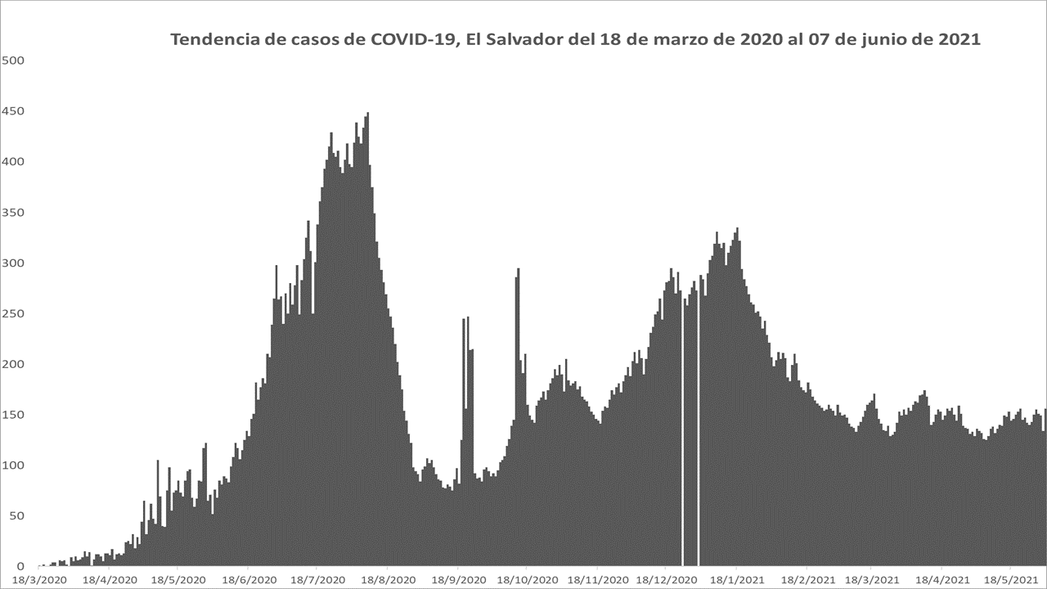

*Fuente: Situación Nacional COVID-19, Última Actualización: 16 de octubre 2020 2:10 a.m. - https://covid19.gob.sv/*

### Nivel Departamental

El departamento de San Miguel es el que presenta la mayor tasa de incidencia de casos de COVID-19 (658.62 casos por 100,000 habitantes), seguido por San Salvador (616.7 casos por 100,000 habitantes); Santa Ana (509.36 casos por 100,000 habitantes) y La Libertad (462.21 casos por 100,000 habitantes). Los departamentos que presentan las menores tasas de incidencia por COVID-19 son La Paz y Cabañas. Los tres primeros habían sobrepasado la tasa nacional al momento de cierre del presente informe. **(ver Gráfico 2 y Anexo 1)**

#### Gráfico 2. Casos COVID-19 confirmados e incidencia por departamentos

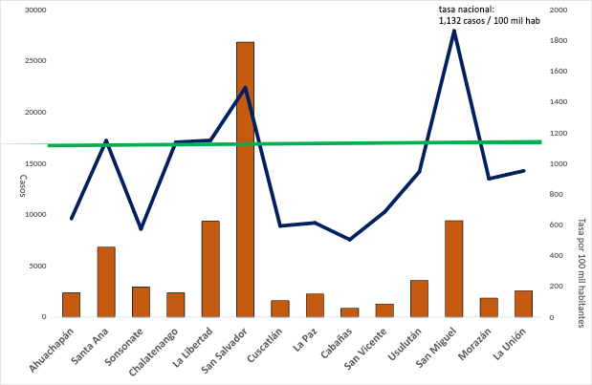

*Fuente: Situación Nacional COVID-19, Última Actualización: 16 de octubre 2020 2:10 a.m. - https://covid19.gob.sv/ y Estimaciones y proyecciones de oblación - MINEC, DIGESTYC.*

### Nivel Municipal

Respecto al comportamiento de casos de COVID-19 a nivel municipal, 40 son los municipios que poseen una tasa de incidencia por cien mil habitantes mayor que el dato nacional. Siendo los tres mayores los municipios den El Rosario (4003 casos por 100,000 habitantes), San Salvador (3588 casos por 100,000 habitantes) y Santa Tecla (3055 casos por 100,000 habitantes); que corresponden a los departamentos de Morazán, San Salvador y La Libertad, respectivamente.

A diferencia de su posición por departamentos, San Miguel, San Salvador y La Libertad son los departamentos que presentan las tasas más altas. Es de notar que existen tres municipios, que a pesar de no ser cabeceras departamentales, poseen la tasa de incidencia más alta de sus departamentos. Siendo estos, Nueva Guadalupe (3017) en San Miguel, Santiago de María (2173) en Usulután y El Rosario (4003) en Morazán. (**ver Gráficos del 3 al 16 y Anexo 2)**

Los municipios que presentan la menor incidencia por COVID-19 son San Fernando del departamento de Morazán, San José Cancasque del departamento de Chalatenango y El Rosario departamento de Cuscatlán; con tasas por cien mil habitantes de 49, 59 y 99 respectivamente.

#### Casos COVID-19 confirmados e incidencia por municipios

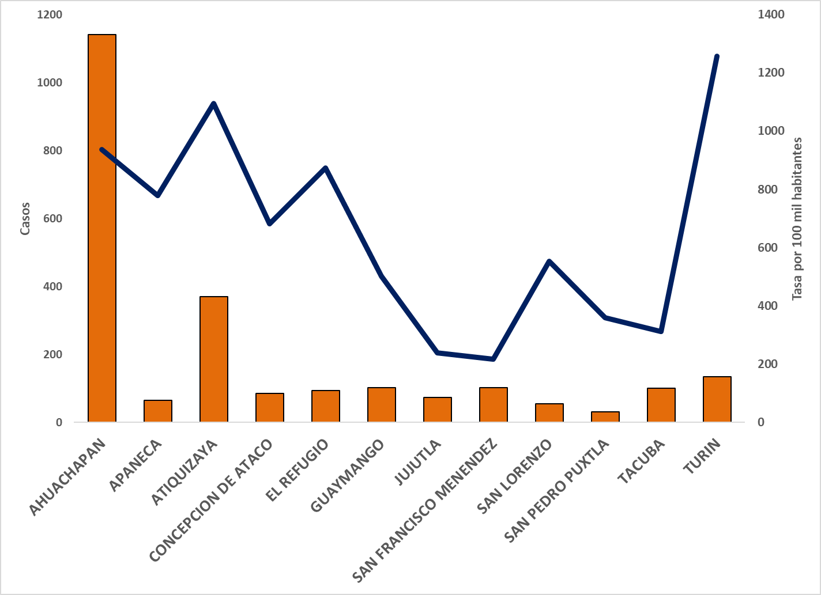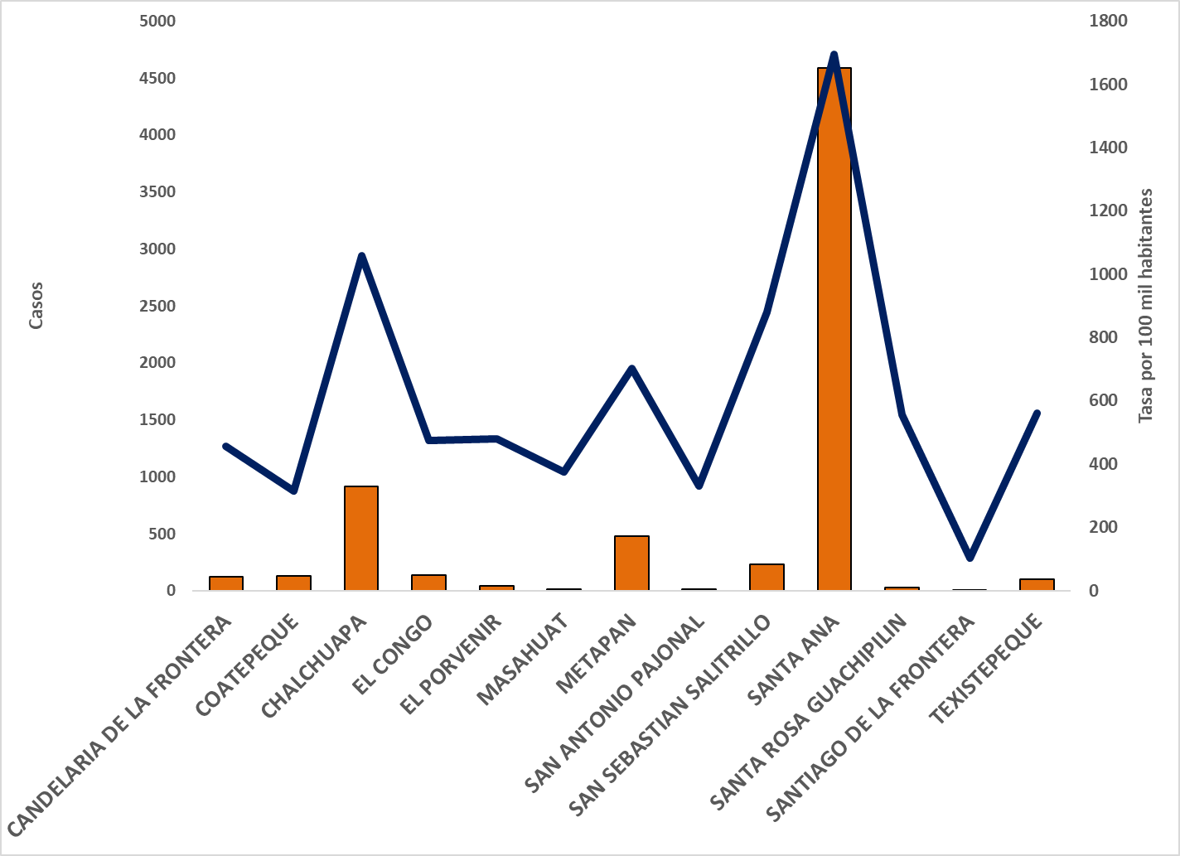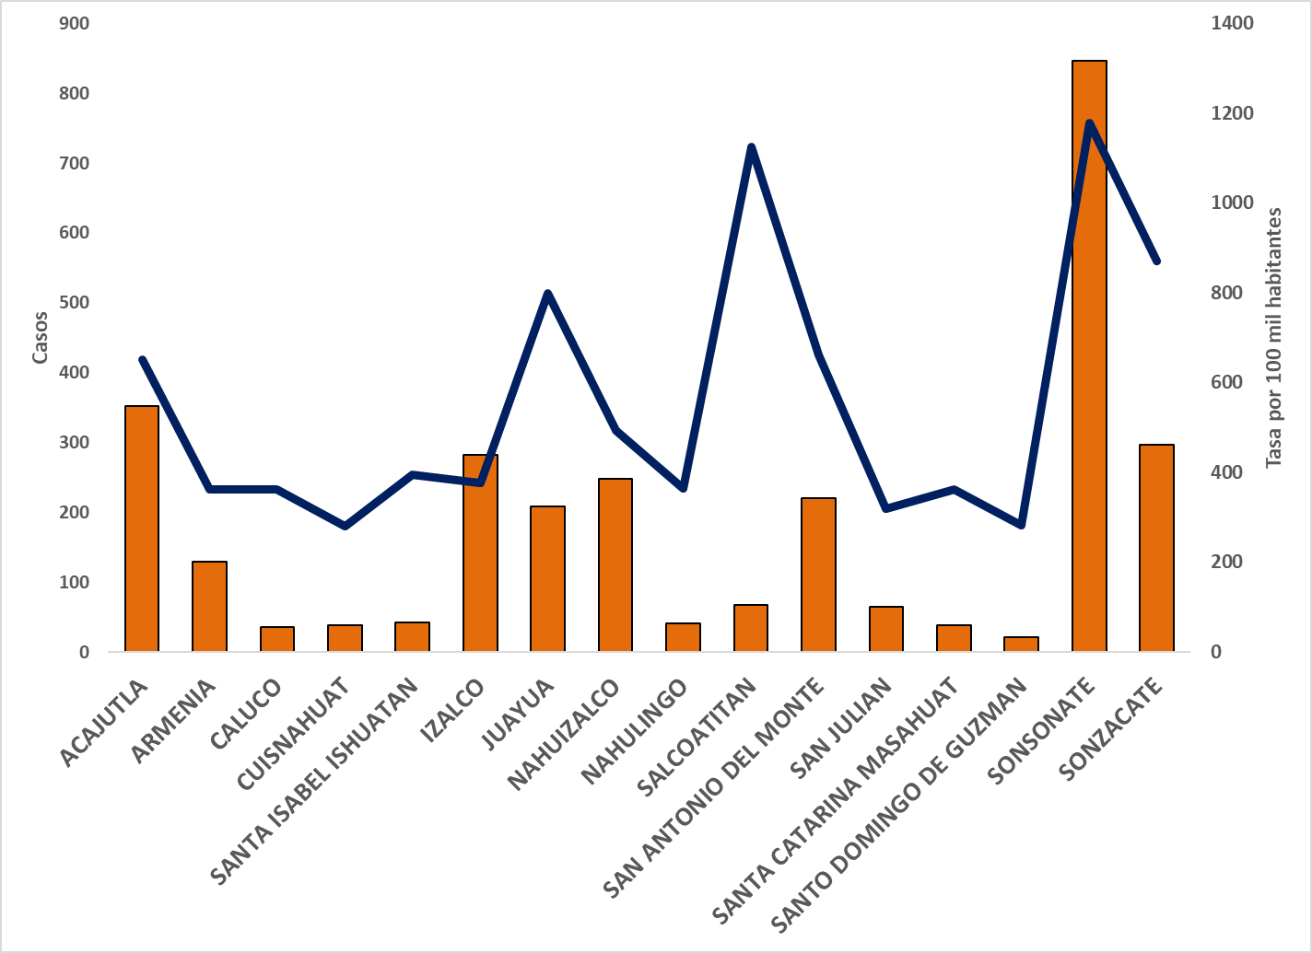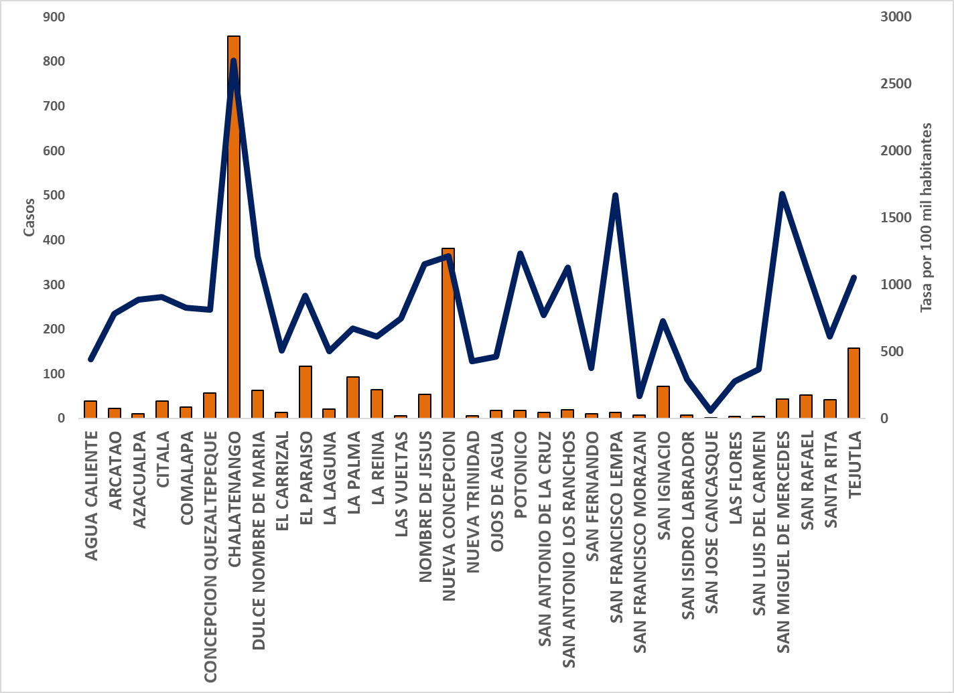

Ahuachapán

Santa Ana

Sonsonate

Chalatenango

#### Casos COVID-19 confirmados e incidencia por municipios

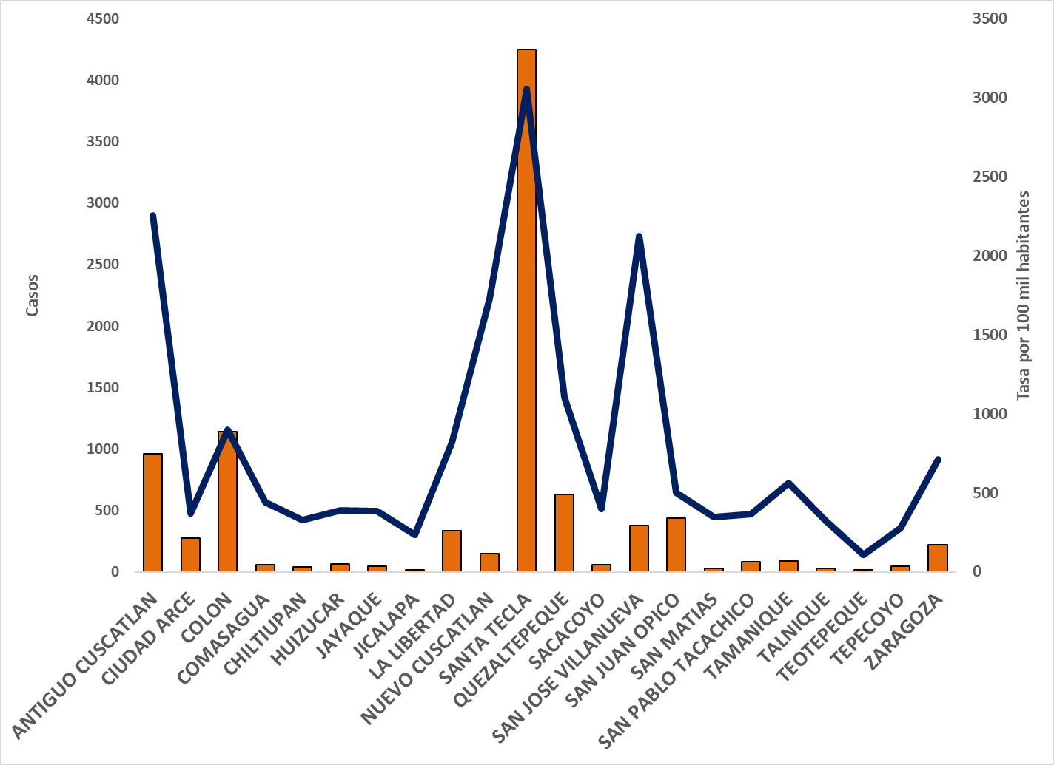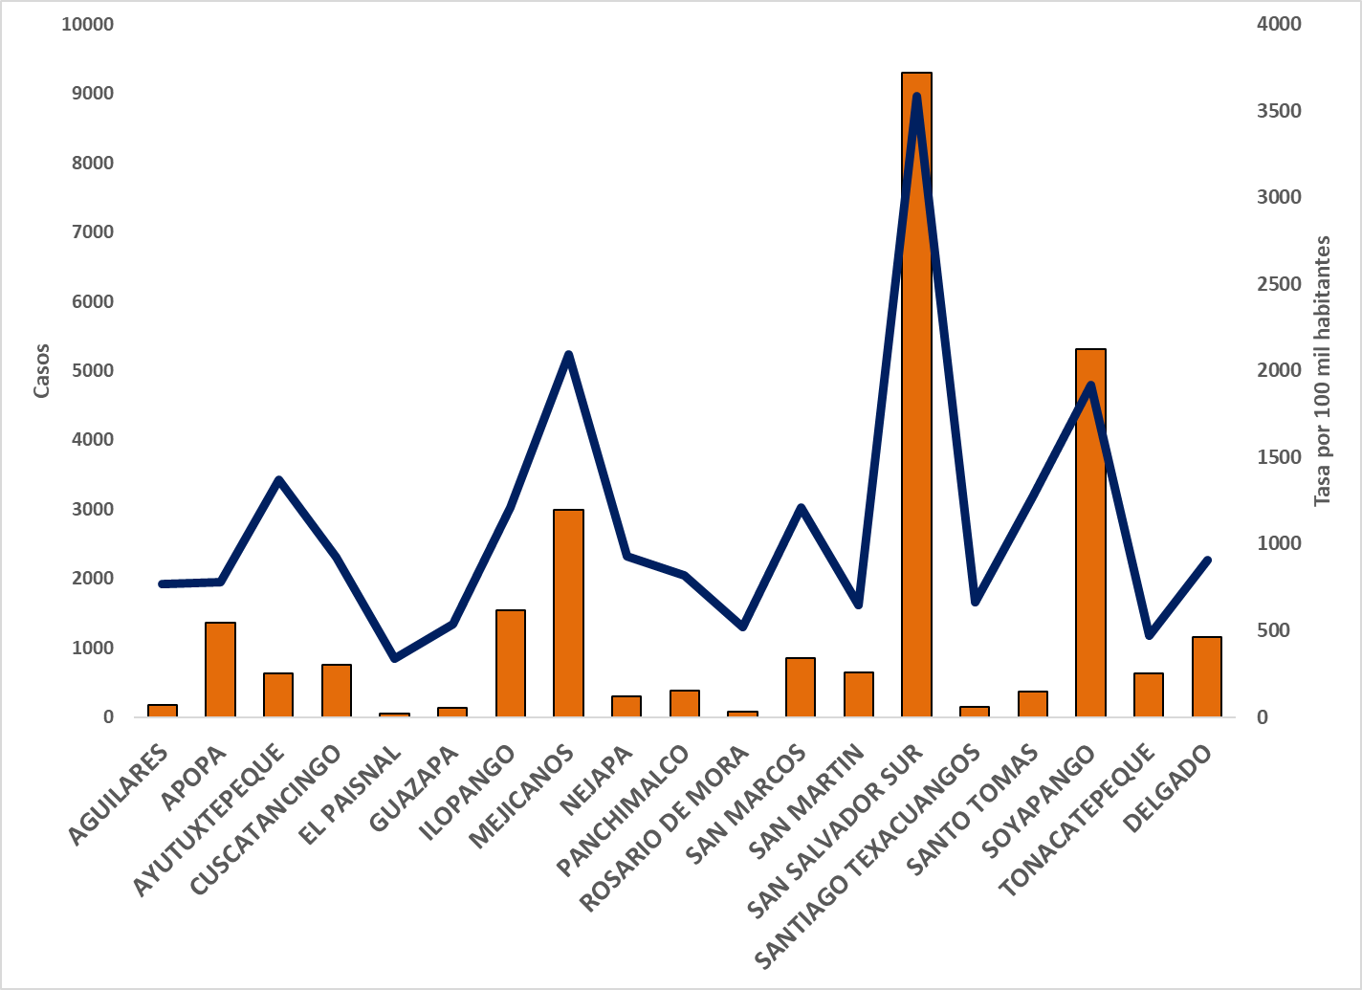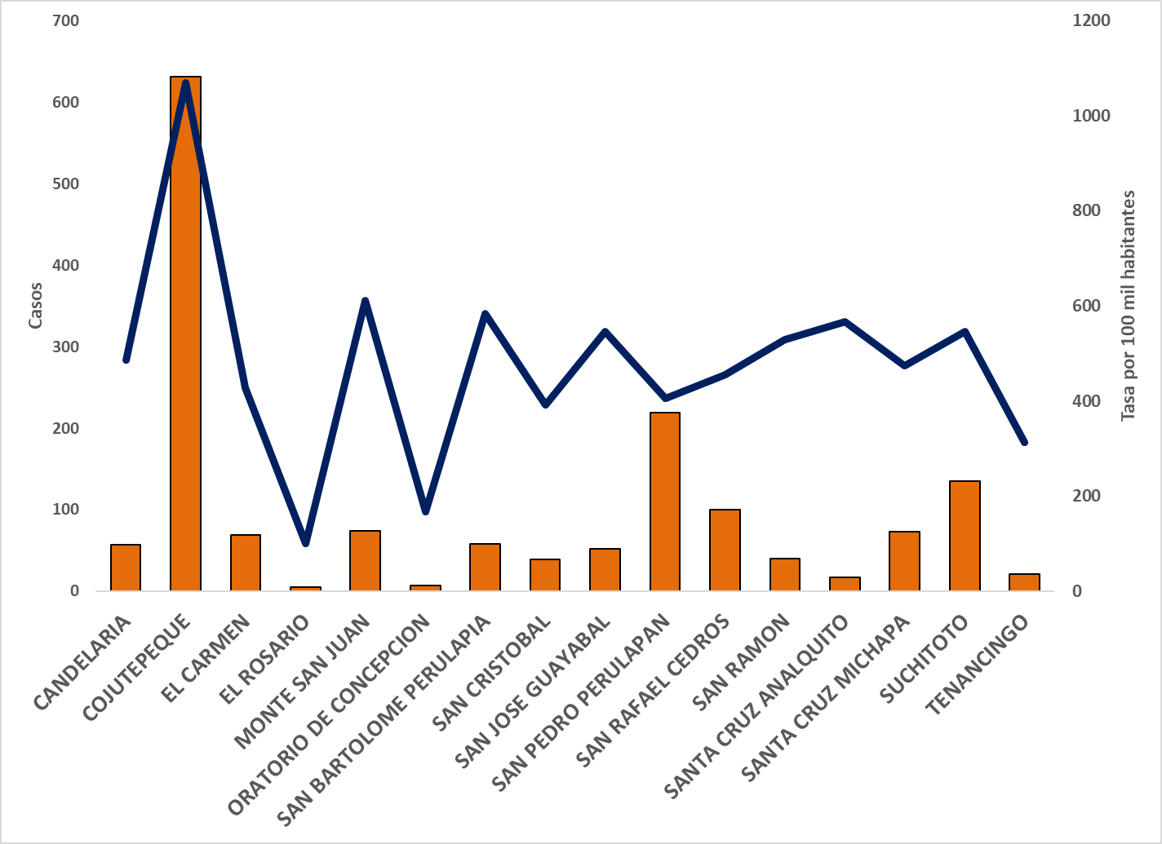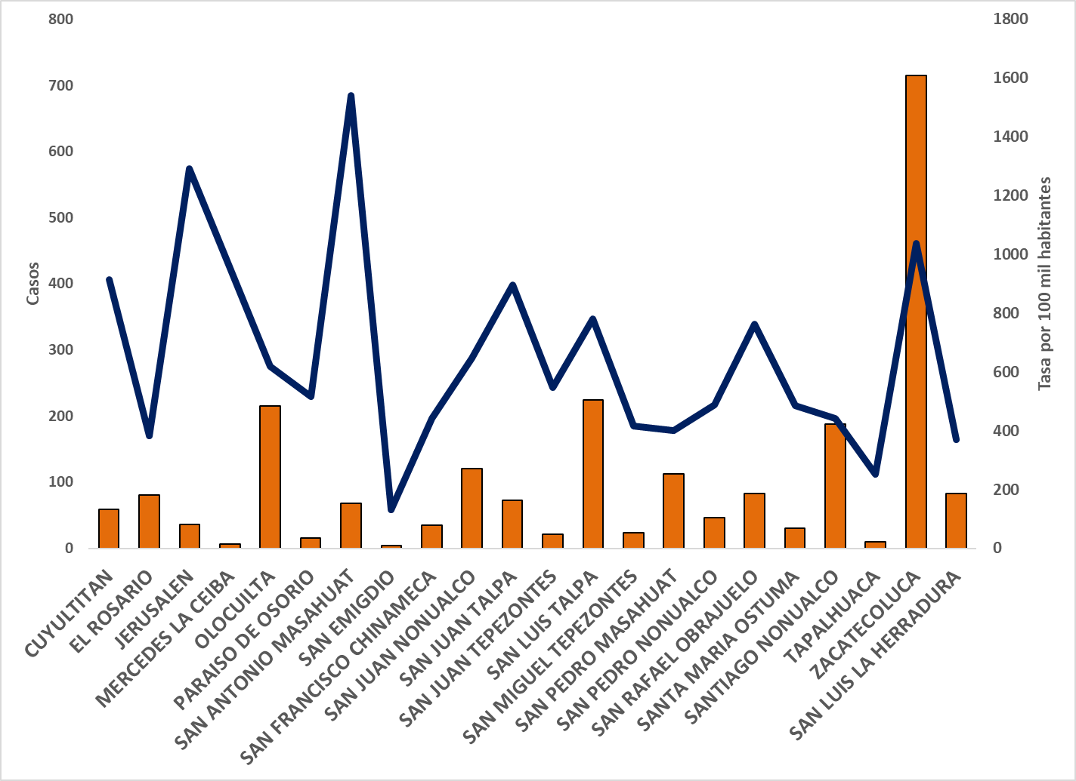

La Libertad

San Salvador

Cuscatlán

La Paz

#### Casos COVID-19 confirmados e incidencia por municipios

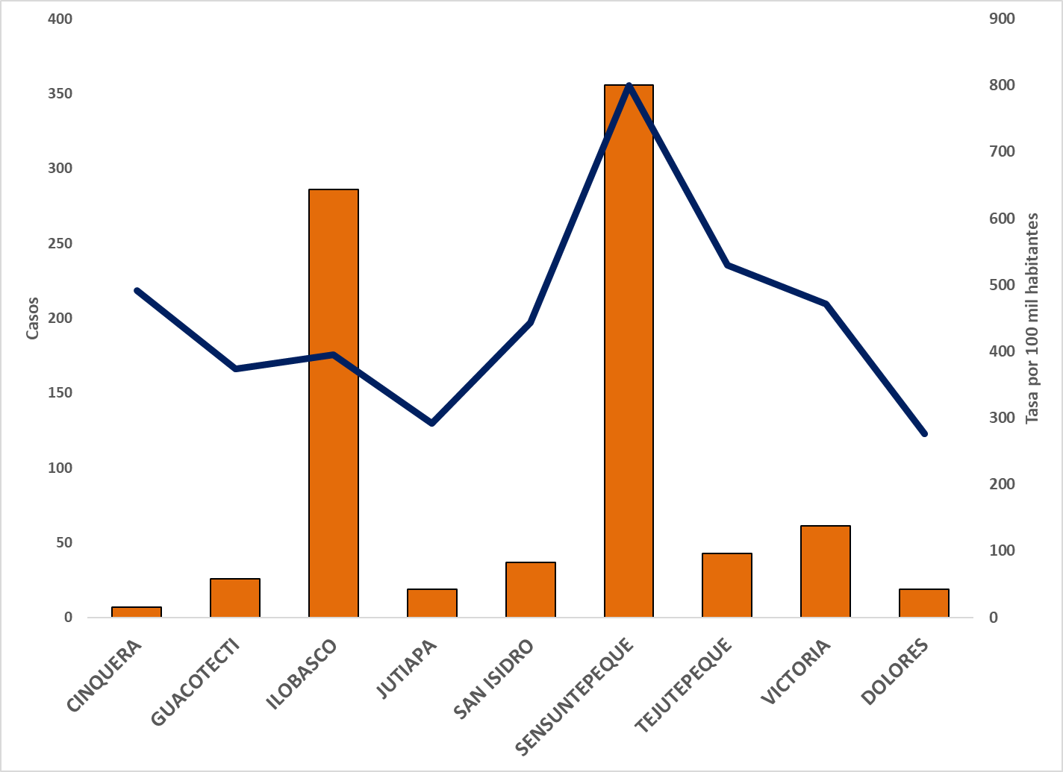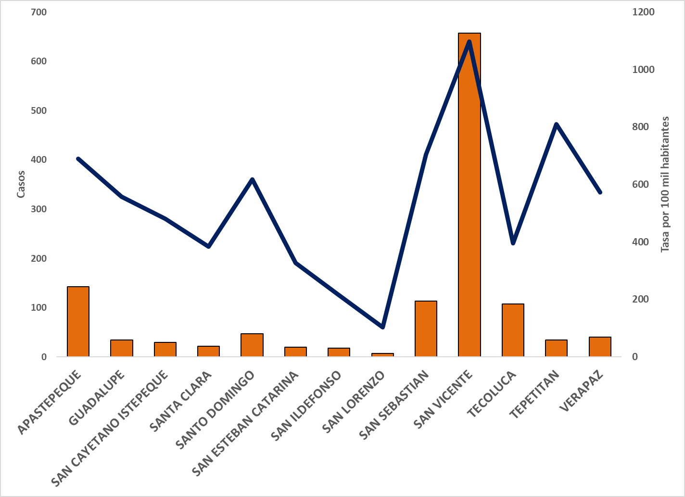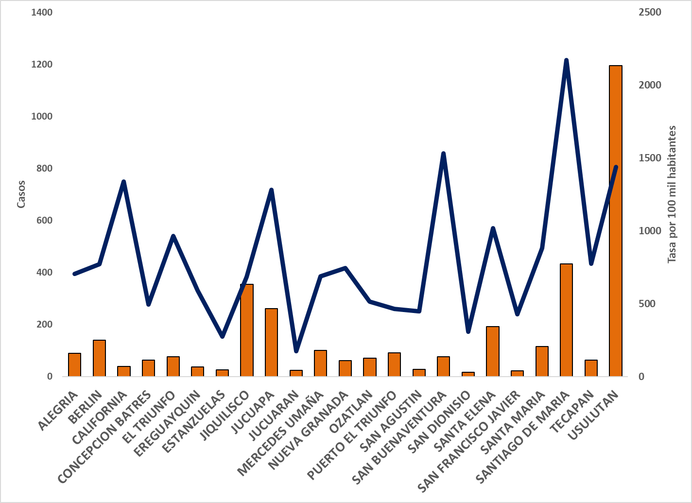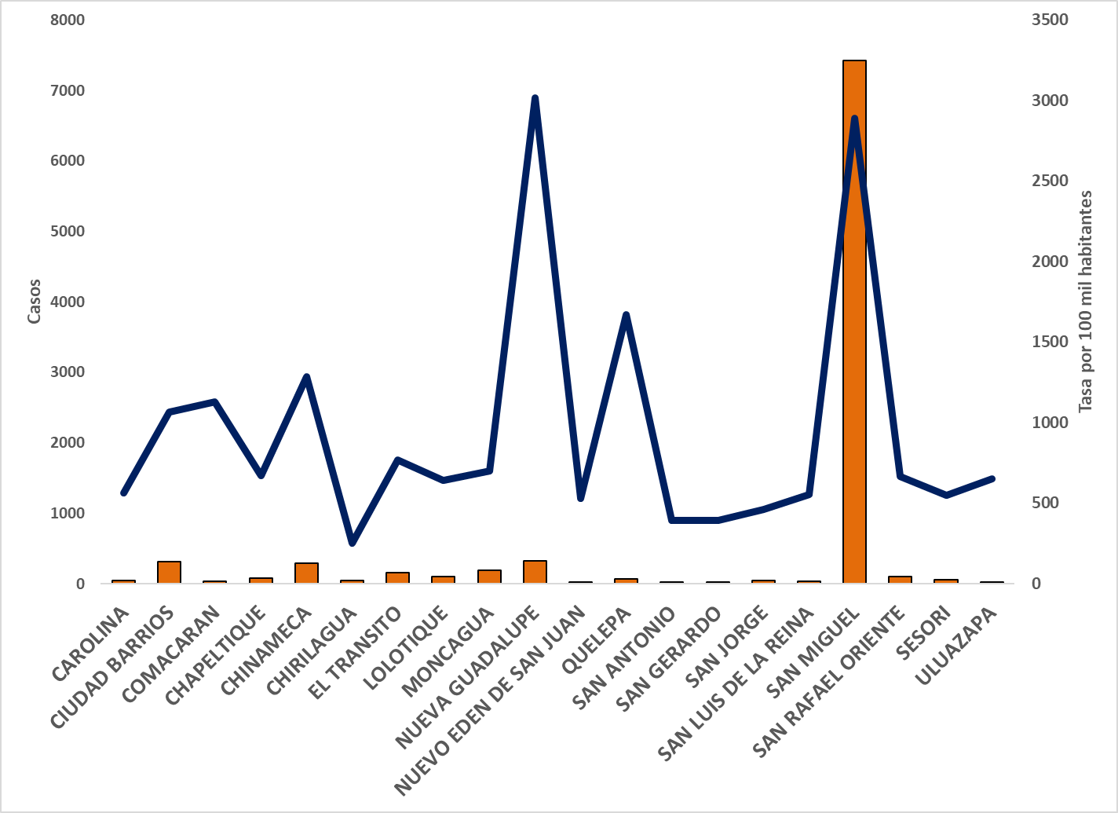

Cabañas

San Vicente

Usulután

San Miguel

#### Casos COVID-19 confirmados e incidencia por municipios

Morazán

La Unión

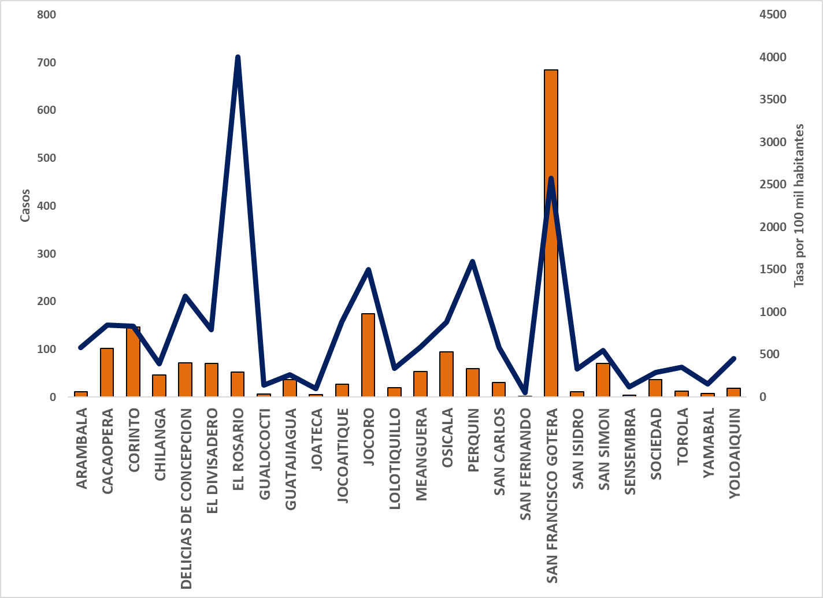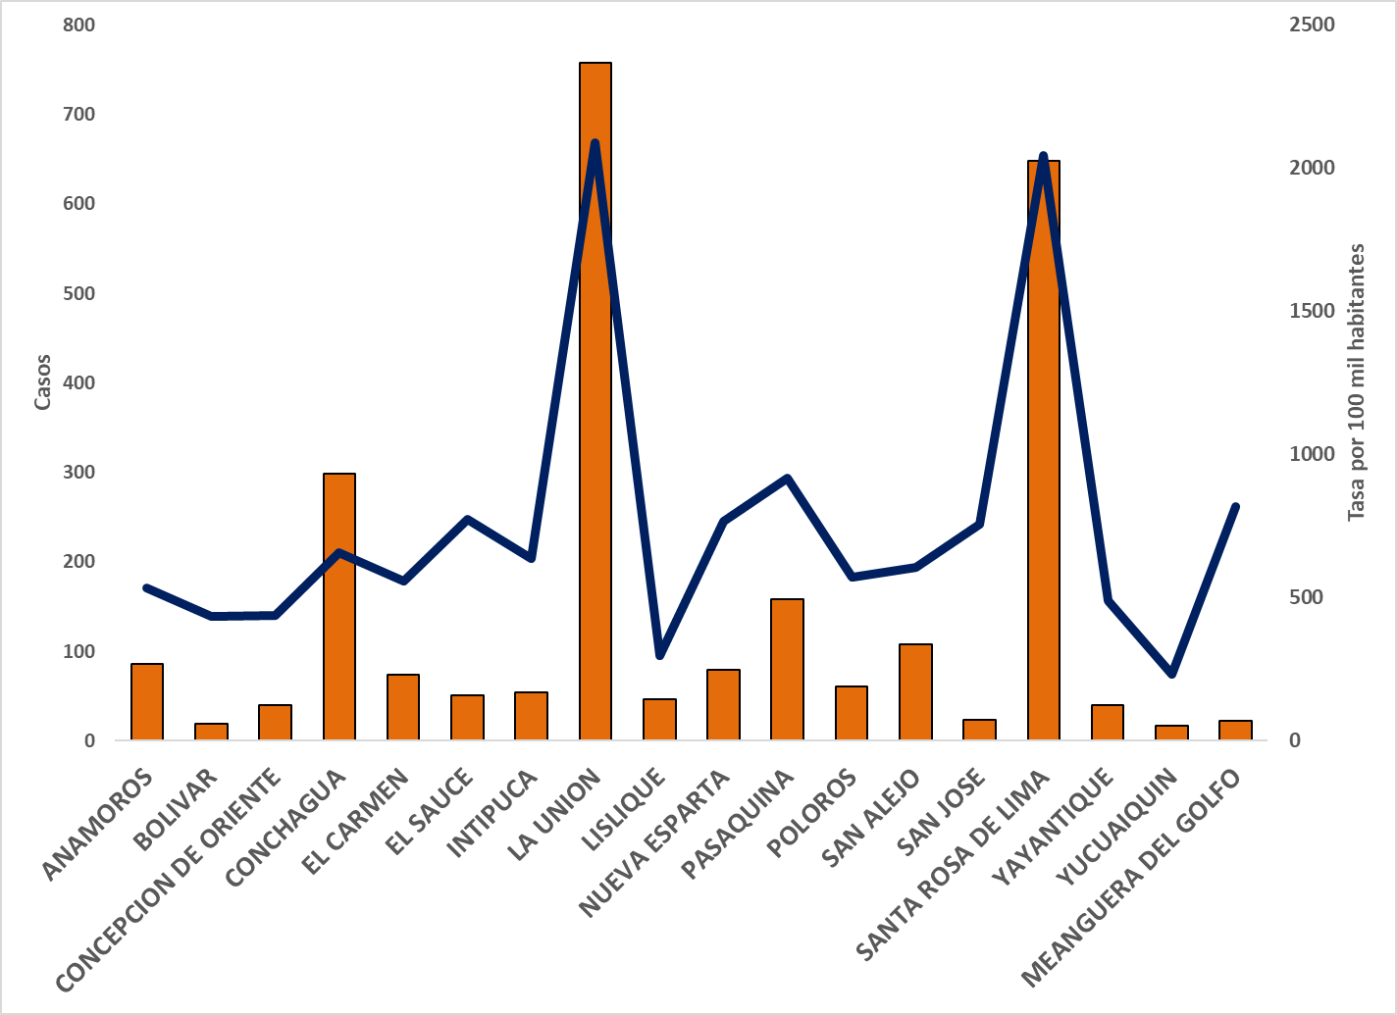

*DIGESTYC.*

# EFECTO SOBRE LOS SERVICIOS DE SALUD

A pesar de la emergencia por COVID-19, las actividades preventivas y curativas para solventar los otros problemas de salud de los salvadoreños siguen siendo prioridades institucionales; como lo es, el aseguramiento progresivo de la atención a la primera infancia y la ejecución de la Política “Crecer Juntos”, la ampliación de servicios de atención a pacientes con cáncer y otras enfermedades no transmisibles priorizadas, así como, continuar con la ampliación y modernización de la red de servicios de salud, tanto de hospitales como de establecimientos del primer nivel de atención. Siendo clave para esto la articulación e integración de esfuerzos interinstitucionales. Pero es de reconocer que la pandemia ha tenido un nivel de afectación significativo sobre las acciones institucionales y del SNIS.

Debido a la emergencia dictaminada por la OMS, la cual ha tenido repercusiones en la entrega de servicios regulares de salud en nuestro país, se han visto afectadas las coberturas y la producción de servicios de atención a la población, incluyendo la entrega de servicios hospitalarios, ya que la emergencia obligó a la reorientación de la atención, suspendiendo servicios y priorizando grupos poblacionales vulnerables que podían presentar complicación al contagiarse con el virus, especialmente personas adultas mayores y pacientes con enfermedades crónicas.

Para determinar el nivel de afectación de la pandemia sobre los servicios de atenciones preventivas y curativas de servicios finales y de apoyo diagnóstico y terapéutico, se realizó una comparación entre los periodos de enero a junio para el 2019 y 2020. Mostrando así una disminución significativa en las atenciones brindadas en establecimientos del primer nivel de atención y en la consulta externa y de emergencia en hospitales de segundo y tercer nivel de atención, así como hospitalización.

La reorientación de servicios para hacer frente a la emergencia durante el primer semestre afectó las coberturas de programas preventivos, consultas y procedimientos. Acciones que priorizaron personal de salud para la atención directa y control de la pandemia, incluyendo personal de laboratorio que encaminó sus esfuerzos para la realización de pruebas para detectar COVID-19.

En dicha comparación entre años, se observó cómo la limitación en la movilidad de las personas (cuarentena y falta de transporte público a raíz de la pandemia) ha afectado el acceso a las unidades comunitarias de salud familiar y hospitales, para seguir en control con las especialidades médicas. A pesar de haber promovido que pacientes en control lleguen a retirar sus medicamentos, así como su entrega domiciliar, para la continuidad de su tratamiento farmacológico.

La consulta ambulatoria fue un 36% (2,081,205 consultas) menor a la producción del mismo período en 2019; siendo la consulta externa la que presenta el mayor impacto (38% de reducción), es decir, 1,911,727 consultas menos que el mismo periodo del año 2019. Aunque en el mes de junio hubo una ligera mejora, tanto en el primero como en el segundo nivel de atención. Aunque afectados, los hospitales de tercer nivel de atención presentaron menor variación.

Los egresos de hospitalización y las admisiones en medicina critica a su vez reflejaron un descenso, aunque no tan pronunciado como lo observado en la consulta ambulatoria. En la atención hospitalaria, durante el primer semestre de 2020 se observa una disminución de 43,823 egresos (24%) con respecto a la cantidad de egresos ocurridos en el período de enero a junio de 2019.

Respecto a las intervenciones quirúrgicas, también se vio disminuida la ejecución de cirugías mayores, presentando una disminución de un 27% (14,570 cirugías) a predominio de la cirugía mayor electiva. Esto debido a la suspensión de ciertos procedimientos por el riesgo de contagio y la reorientación de los recursos para el combate de la misma. Decisión requerida para disponer de una reserva de camas para la atención de pacientes con COVID-19.

Afectación que no fue igualmente observado en cuanto a la producción de partos hospitalarios, ya que la reducción no fue significativa al comparar ambos años. Importante de señalar debido al efecto que la atención segura del parto tiene sobre la madre y los recién nacidos. Servicio que no observó una disminución en su demanda a pesar de las dificultades generadas por la pandemia.

#### Tabla 1. Impacto de la COVID-19 en la producción de servicios, MINSAL. Enero a junio, 2019 y 2020

|  |  |  |  |
| --- | --- | --- | --- |
| **Actividades de Servicios Finales** | **Enero – junio 2019** | **Enero – junio 2020\*** | **Impacto COVID-19 2020 - 2019** |
| Consulta ambulatoria (Primer Nivel y Hospitales) | | | |
| Consulta Externa | 5,026,619 | 3,114,892 | -1,911,727 |
| Consulta Extramural | 249,734 | 198,732 | -51,002 |
| Consulta Emergencia | 498,007 | 379,531 | -118,476 |
| TOTAL | 5,774,360 | 3,693,155 | -2,081,205 |
| Hospitalización | | | |
| Egresos | 181,902 | 138,079 | -43,823 |
| TOTAL | 181,902 | 138,079 | -43,823 |
| Partos | | | |
| Vaginal | 21,093 | 20,509 | -584 |
| Cesárea | 9,655 | 9,652 | -3 |
| TOTAL | 30,748 | 30,161 | -587 |
| Cirugía Mayor | | | |
| Electivas para Hospitalización | 21,743 | 15,491 | -6,252 |
| Electivas Ambulatoria | 9,245 | 3,483 | -5,762 |
| Emergencias para Hospitalización | 21,668 | 19,231 | -2,437 |
| Emergencias Ambulatoria | 1,660 | 1,541 | -119 |
| TOTAL | 54,316 | 39,746 | -14,570 |

*Fuente: Sistema de Morbimortalidad en Web (SIMMOW) al 28/07/2020\**

Queda evidenciado que el decreto de emergencia a partir del mes de marzo y la reorientación de los recursos para la atención de la misma, ha tenido su efecto sobre la producción de los servicios finales durante el primer semestre de 2020. Mostrando una clara disminución en la producción de servicios, pero reflejo de las decisiones oportunas tomadas a fin de disminuir los riesgos de cara al COVID-19, y la priorización de acciones que consecuentemente impactó en los servicios finales de servicios de salud.

# ABORDAJE A LA PANDEMIA POR EL GABINETE DE SALUD AMPLIADO

Los casos notificados de la enfermedad por COVID-19, tanto confirmados como sospechosos, continúan en franco ascenso en la mayoría de los países de América. Observándose una creciente demanda de los servicios de salud, principalmente las unidades de hospitalización y de cuidados críticos. Viéndose desbordadas por la cantidad de pacientes que requieren atención de emergencia. La cifra de fallecidos también tiende al alza, amenazando con el colapso de los sistemas de salud.

En El Salvador, aunque controlada, evidenció un incremento sostenido que amenazaba con provocar un momento de quiebre entre la demanda y la oferta de servicios, al igual que el resto de los países. Indudablemente condicionado por el incremento de la circulación del virus en las comunidades, volviendo imprescindible establecer una planeación dinámica acorde a la evolución de la pandemia en nuestro país, que tenga un fuerte enfoque comunitario de forma priorizada para disminuir y controlar la transmisibilidad de la enfermedad.

El país, de forma anticipada constituyó el Gabinete de Salud Ampliado, donde no solo convergían instituciones del sector, sino también otros sectores gubernamentales que han jugado un papel preponderante en el abordaje de país de la pandemia. Es a partir de la misma que se da la conformación de equipos estratégicos, tácticos y operativos, que desarrollaron una gran cantidad de intervenciones que han conformado un abordaje integral ante la pandemia.

Desde muy temprano, se logró tener y se mantiene una serie de intercambios con expertos de los países afectados, con la finalidad de exponer las causas, estrategias y buenas prácticas utilizadas, así como los fallos en el abordaje de la pandemia; a partir de lo cual se ha implementado de forma expedita y efectiva, un abordaje transversal de país contemplada en tres fases y detalladas en el Plan nacional de preparación y respuesta ante eventos provocados el COVID-19. Siendo estas aplicadas por las instituciones del SNIS y colaboradores del sistema que han conformado el EICE. Son las tres fases:

1. Fase de alerta o preparación
2. Fase de respuesta al confirmarse el primer caso de COVID 19 a nivel nacional
3. Fase de transición y retorno a la normalidad

Establecer las disposiciones para la prevención, detección, control y atención de los casos sospechosos o confirmados por COVID-19, en las instituciones del SNIS para disminuir la morbi-mortalidad y la diseminación de la enfermedad entre la población; se daría a partir de la aplicación de las fases al modelo teórico de evolución de la pandemia. **(ver Figura 1)**

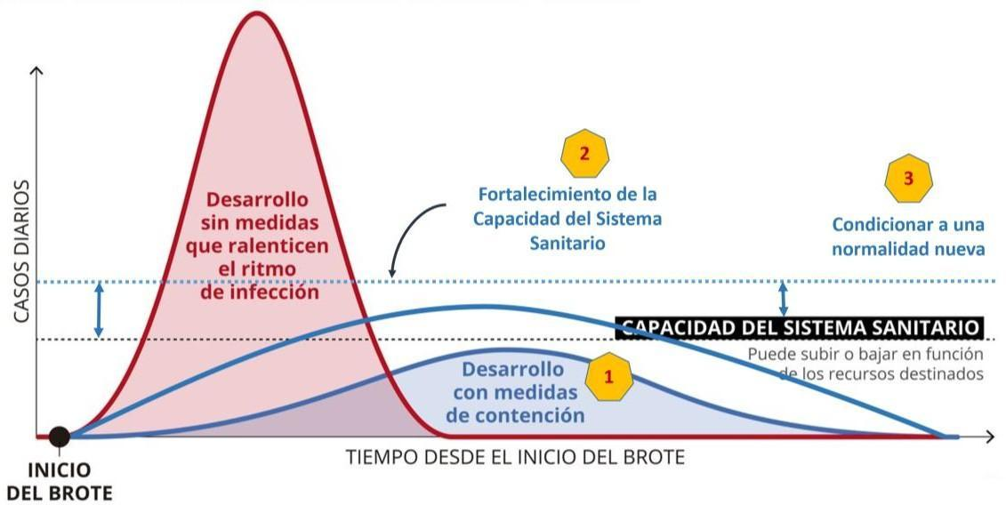Figura 1. Aplicación de fases al modelo teórico de evolución de la pandemia

*Fuente: Adaptación Gabinete de Salud Ampliado, a partir de https://*[*www.elperiodico.com/*](http://www.elperiodico.com/)

# FASE DE ALERTA Y PREPARACIÓN

El Presidente Nayib Bukele, a través del Gabinete de Salud, tomó las medidas necesarias para proteger a la población y acatar los protocolos de seguridad establecidos internacionalmente ante situaciones de riesgo.

En tal sentido las autoridades de salud en El Salvador, luego de que se diera a conocer el primer brote de la cepa 2019 Novel Coronavirus, y el primer caso importado en Estados Unidos, reforzó los controles en el aeropuerto

1. Se intensificó la vigilancia en las 10 Oficinas Sanitarias Internacionales (OSI) en puntos autorizados de entrada aéreos, terrestres y marítimos para la detección de personas procedentes de lugares de riesgo y con síntomas respiratorios. Contratación de personal técnico para extensión de horario de 24 horas.
2. Activación de los equipos de respuesta rápida con personal capacitado para realizar la investigación necesaria, toma de muestras y establecer medidas de prevención y control; así mismo, el personal clínico se encuentra capacitado en el manejo de pacientes con problemas respiratorios en hospitales y todos los establecimientos del sistema nacional de salud.
3. Contratación de recursos humanos para atender la población en el Sistema de Emergencias

Médicas (SEM) en el número 132, una línea telefónica dedicada veinticuatro horas al día a consultas poblacionales sobre el tema de COVID-19. Se capacitó al personal de salud, así como a los técnicos del SEM, sobre medidas de bioseguridad para el transporte de pacientes sospechosos.

1. Activación permanente de la Sala de situación nacional del Sistema Nacional de Salud.
2. Fortalecimiento de la
3. Elaboración de lineamientos protocolos y normativas (Ver Anexo 1)
4. Se realizaron reuniones informativas con municipalidades y otros sectores productivos del país. Se divulgó información importante en boletines epidemiológicos diarios. Se informó a la población sobre la enfermedad, sus efectos, formas de contagio y las medidas de prevención, publicando materiales informativos y educativos en diferentes medios de comunicación y redes sociales para sensibilizar a la población. Se realizaron reuniones de acercamiento con gremiales y asociaciones de profesionales para informar y alertar a los profesionales de la salud. Diseño e impresión de material educativo con mensajes clave para múltiples poblaciones meta (viajeros, maestros, población general, entre otros)
5. Inventario de abastecimiento, equipamiento y RRHH para la vigilancia epidemiológica y laboratorio de casos de COVID 19. Actualización de los protocolos de laboratorio para la toma y envío de muestras para casos de COVID 19
6. Restauración o construcción de Áreas de Cuarentena. Aplicación de protocolos para recepción de viajeros autorizados (nacionales o diplomáticos) según decreto de emergencia, a través de evacuación controlada procedentes de países con alta y muy alta transmisión de COVID 19. Aplicación de protocolos de aislamiento en viajeros autorizados para su ingreso al país, según decreto de emergencia, procedentes de países con alta y muy alta transmisión de COVID 19 en caso de ser necesario.
7. Reuniones de capacitación con Epidemiólogos del SNIS sobre COVID-19 sobre contexto epidemiológico internacional, Vigilancia Sanitaria y vigilancia centinela, definición de caso, manejo clínico y uso de equipo de protección personal. Entrenamiento y capacitación a personal de salud a personal de salud que atenderá centros de COVID-19 positivos (para población como embarazadas, puérperas y niños). Elaboración de material audio visual para la colocación y retiro de Equipo de Protección Personal. Preparación de personal para la desinfección de vehículos de transporte de pacientes sospechosos o contactos.

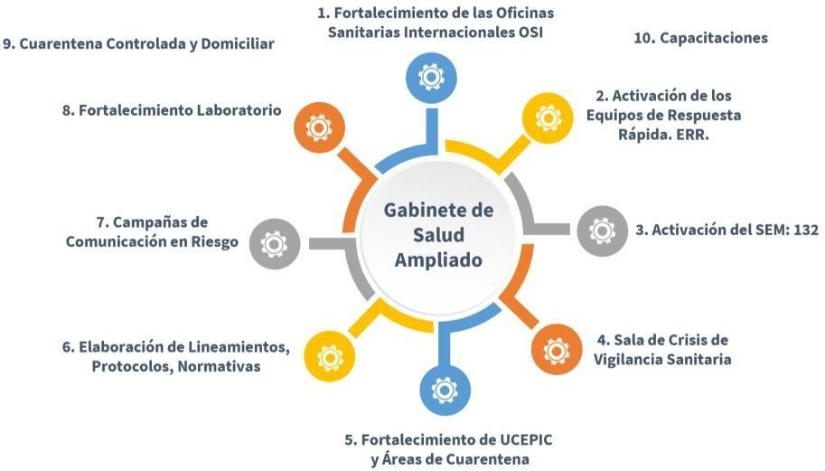Figura 2. Fase de Alerta o Preparación

*Fuente: SNIS - Gabinete de Salud Ampliado*

# FASE DE RESPUESTA AL CONFIRMAR EL PRIMER CASO DE COVID-19 A NIVEL NACIONAL

Se registró el primer caso confirmado de la enfermedad en territorio salvadoreño, el 18 de marzo de 2020. Se registraron casos confirmados de COVID-19 detectados en personas que ingresaron provenientes del exterior. Se registraron casos autóctonos propios de la naturaleza de transmisión de la enfermedad.

Medidas de contención y abordaje COVID-19

1. Se promovieron decretos y estados de excepción para catalizar acciones de asistencia humanitaria y programas sociales que paliaran las crisis de las familias salvadoreñas, particularmente las más desfavorecidas por los efectos de la pandemia.
2. Se instaló la cuarentena domiciliar obligatoria para todo el país, a partir del sábado 21 de marzo; para evitar aglomeraciones y cortar la transmisión del virus. Paralización temporal del desplazamiento y movilidad de la población, salvo casos excepcionales.
3. Evaluación de instalaciones físicas para la organización de centros de contención, en todo el país
4. Rastreo de nexos epidemiológicos, a fin de aislarlos y enviarlos a cuarentena.
5. Aseguramiento de la aplicación de los lineamientos clínicos para tratamiento de pacientes con COVID- 19
6. Coordinar la sanitización de las casas hogar para adultos mayores en apoyo a dar cumplimiento a los lineamientos referentes a la emergencia de COVID-19
7. Preparación de condiciones para una posterior fase de transición.
8. Elaboración de dietas especiales para personas vegetarianos y pacientes celiacos que se encuentran en los centros de contención ante la emergencia por la enfermedad COVID-19.
9. 15.-Elaboración de recomendaciones de Alimentación en la primera infancia para centros de para centros de contención ante la emergencia por la enfermedad COVID-19
10. Búsqueda activa de casos y contactos de COVID 19, según los ingresos reportados por migración y por las llamadas recibidas y clasificadas por el SEM 132
11. Toma de muestras con cabinas para diagnóstico de COVID-19. Toma de muestras en áreas y población de alto riesgo de contagio
12. Coordinación con mesa de crisis para asistencia de pacientes confirmados o nexos de COVID 19
13. Socialización sobre manejo y disposición de desechos bioinfecciosos.
14. Promoción de la Donación voluntaria y altruista de sangre para evitar desabastecimiento de Bancos de Sangre de la red nacional
15. Promoción del auto cuido entre personal del primero, segundo y tercer nivel de atención, y Secretaría de Estado
16. Atención mediante tele consulta de psicología y psiquiatría a pacientes, familiares y personal de salud que está de cara a la emergencia por COVID-19
17. Vacunación a 675,000 personas con enfermedades crónicas como hipertensión arterial, diabetes mellitus, asmáticas, entre otras, así como a mujeres embarazadas, adultos mayores y personal esencial contra influenza para evitar co- infecciones
18. Fortalecimiento tecnológico del SEM
19. Elaboración de informes semanales de la Vigilancia virológica. Mantener la emisión y distribución de informes semanales de la situación nacional epidemiológica y laboratorial de infecciones respiratorias a través del boletín semanal y actualización de la página WEB del MINSAL y a organismos internacionales (OPS/OMS)

Fortalecimiento de la capacidad

1. Designación de áreas de aislamiento en lugares específicos dentro de la red nacional de hospitales para casos de COVID 19
2. Remodelación de Red de Hospitales Nacionales
3. Dotación de equipo de protección personal en cantidades suficientes para trabajadores de la salud en hospitales.
4. Contratación de servicios de desinfección para las áreas de emergencia, encamados, consulta externa y quirófanos de los 30 hospitales.
5. Monitorear el cumplimiento de las prácticas de prevención y control de infecciones en los establecimientos de salud y laboratorios conforme a los planes nacionales
6. Revisar de forma permanente la situación del Unidad de Abastecimiento de insumos y materiales para cumplir con las medidas de bioseguridad
7. Apoyo en la preparación a la respuesta hospitalaria de la emergencia sanitaria por COVID-19, con la participación de personal técnico de la Dirección Nacional de Hospitales, Dirección de Primer Nivel de Atención, Unidad de Unidad de Abastecimientos, Equipo Estratégico de Suministros y Unidad de Enfermería; aplicando herramienta para la determinación de necesidades de camas hospitalarias, personal médico, de enfermería y de apoyo en los servicios, así como de suministros médicos (incluyendo equipo de protección personal) en el marco de la emergencia por COVID-19.
8. Capacitación en Lineamientos Técnicos en el marco de la emergencia por COVID-19, para el monitoreo de establecimientos de salud del primer nivel de atención, Centros de Atención de Ancianos y apoyo sanitario en sistema bancario durante la entrega económica a familias afectadas por el COVID-19 así como también en los centros de preparación de canastas alimenticias.
9. Visitas de Monitoreo para verificación de conocimiento de normativa sobre COVID-19 y su estricto cumplimiento, así como el Unidad de Abastecimiento de insumos y equipo de protección personal, en establecimientos de primer nivel de atención.
10. Participación en videoconferencias con expertos de diferentes países para compartir experiencias exitosas en el manejo de la pandemia COVID-19. Participación en videoconferencias con médicos especialistas para conocer los diferentes manejos utilizados tanto en paciente adulto como pediátrico como parte de SECOMISCA
11. En el marco normativo se trabajó junto a un equipo especializado y multidisciplinario, en lineamientos para el manejo integral de personas con COVID-19, con el propósito de estandarizar el manejo clínico de pacientes con dicha patología.
12. Monitoreo de la modificación del Sistema de Información de Morbilidad y Mortalidad vía Web, para el respectivo registro de los casos de COVID-19, bajo la denominación indicada por la OMS: U07.1 y U07.2.
13. Se promovió la implementación del uso de una plataforma digital para el seguimiento de la salud del personal de salud del primer nivel de atención, en sustitución de un sistema de llamadas telefónicas, lo que volvió más eficiente y efectivo dicho proceso.
14. Activación de los Equipos Interdisciplinarios de Contención Epidemiológica (EICE)
15. Revisar de forma permanente las necesidades incrementadas de insumos y medicamentos para manejo de casos de COVID 19
16. Inauguración del Hospital El Salvador desde su primera etapa, fueron ingresados los primeros pacientes. Las instalaciones están equipadas con modernos equipos médicos, y están manejados por un staff de profesionales capaces y con un alto grado de solidaridad. La tecnología con la que se cuenta en el Hospital El Salvador es de vanguardia, además hay en existencia el tratamiento farmacológico adecuado que ha dado excelentes resultados en la recuperación de pacientes.
17. Contratación de servicio de terapia de reemplazo renal (hemofiltración) como tratamiento oportuno para pacientes COVID-19 en cuidados intensivos.
18. Se aumentó la cantidad de personal Médico y Teleoperador para que el 132SEM- MINSAL funcionara al 100% de su capacidad.
19. Implementación de la estrategia de entrega domiciliar de medicamentos “Tu Salud en Casa”, iniciando con Farmacias Especializadas de San Salvador, San Miguel y Santa Ana, y con el acompañamiento de Correos de El Salvador. Entrega domiciliar de medicamentos antirretrovirales (ARV)
20. Prescripción de la receta repetitiva, de acuerdo con los lineamientos para la dispensación de medicamentos a pacientes usuarios de la red de establecimientos del MINSAL, en el marco de la emergencia por coronavirus (COVID- 19) para pacientes con enfermedad crónica, psiquiatría, etc.
21. Implementación de los lineamientos para la atención de personas con enfermedades no transmisibles en los tres niveles de atención, además de las recomendaciones para el control de las ENT.
22. Coordinación con el Viceministerio de Transporte, hospitales y centro nacional de radioterapia de la provisión de transporte para que pacientes con enfermedades crónicas no transmisibles puedan continuar con sus tratamientos en el establecimiento de salud, particularmente en pacientes con cáncer, en diálisis o hemodiálisis y que han sido trasplantados.
23. Gestión de insumos para realización de terapia dialítica
24. 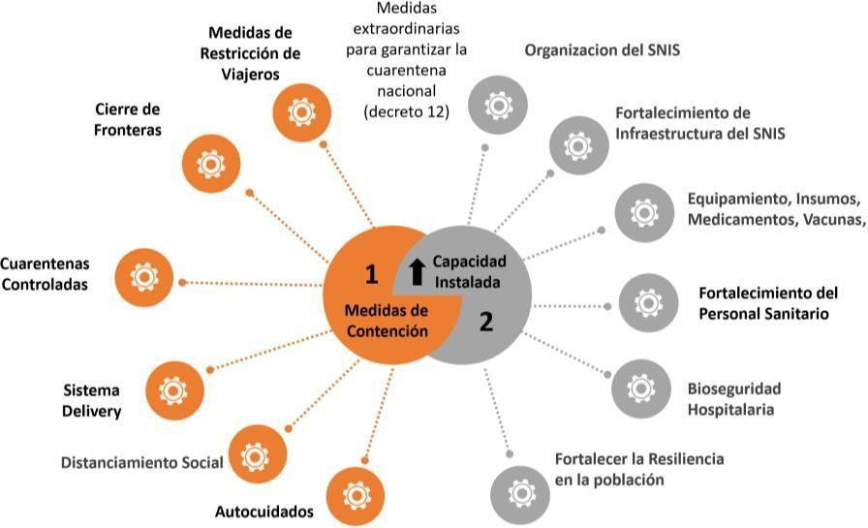**Figura 3. Fase de respuesta al confirmarse el primer caso de COVID 19 a nivel nacional**

*Fuente: SNIS - Gabinete de Salud Ampliado*

# FASE DE TRANSICIÓN Y RETORNO A LA NORMALIDAD (A LA FECHA)

El Gobierno de El Salvador ha reaccionado estratégicamente en el contexto de la pandemia por COVID-19, haciendo las gestiones oportunas a nivel nacional y tomando las decisiones necesarias para enfrentar adecuadamente una coyuntura que sigue amenazando la situación sanitaria y económica a nivel mundial. El país inicio las actividades económicas tomando en cuenta todas las recomendaciones sanitarias emitidas, esto permite disminuir el riesgo de contagio sin descuidar las actividades de la vida productiva.

El Gabinete de Salud Ampliado está comprometido en seguir salvaguardando la vida y la salud de las y los salvadoreños, por lo que desde el inicio de la reapertura, se han dado o emitido una serie de medidas, lineamientos y mecanismos desde el ámbito sanitario para acompañar la reactivación de los sectores económicos y sociales, permitiendo apalancar las grandes apuestas estratégicas que se tienen como Gobierno, pero en un ambiente seguro, saludable y de confianza que genere el contexto propicio para las mismas.

El objetivo en esta fase es orientar a la población en general y al sector productivo del país sobre las medidas de apertura gradual hacia la nueva normalidad resguardando la salud y asegurando protocolos de distanciamiento social y laboral necesarios para minimizar el riesgo de contagio y salvaguardar la vida de los salvadoreños, sin descuidar el sustento de los hogares.

Para esto, se han diseñado dos estrategias que deberán ser flexibles a la luz del comportamiento de la pandemia y el contexto local requerido. Estas **Estrategias** serán de carácter **Transversal** y **Focalizadas** según sean requeridas.

## Estrategias Transversales

Durante la implementación de las estrategias transversales se espera un desmontaje estructurado de las acciones para COVID-19 que han vencido las fases previas de su abordaje. Incluyendo para esto el retorno a las actividades y vigilancia del resto de enfermedades endémicas y de interés para la salud pública salvadoreña. La transición se mantendrá durante la apertura de la economía, hasta iniciar un proceso de repliegue ordenado en la nueva normalidad. **(ver Figuras 4 y 5)**

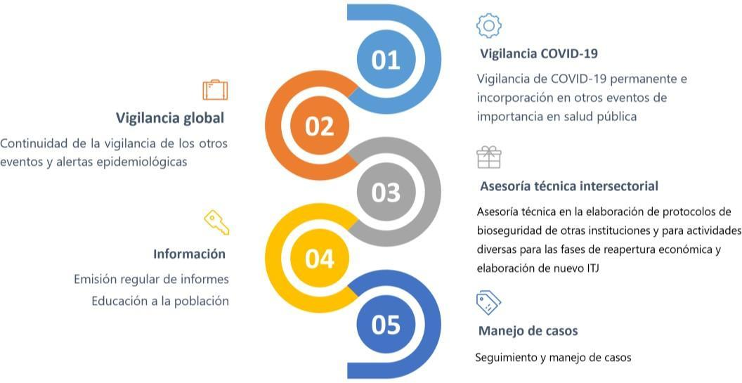**Figura 4. Estrategia transversal de la fase de transición y retorno a la normalidad**

## Estrategias Focalizadas

Este tipo de estrategias tienen el propósito de identificar áreas críticas que durante la pandemia y las fases de reapertura requieran una especial atención y enfoque. Implementando abordajes territoriales específicos para atender la COVID-19, en caso se diera un incremento acelerado de los contagios comunitarios. Para esto se implementa una focalización de municipios, considerado el contexto situacional y según priorización de acuerdo con razón estandarizada de morbilidad. Con un enfoque diferenciado y mediante intervenciones acordes al contexto, se espera una disminución del número de casos a través del control de la transmisión comunitaria.

Figura 5. Estrategia focalizada de la fase de transición y retorno a la normalidad

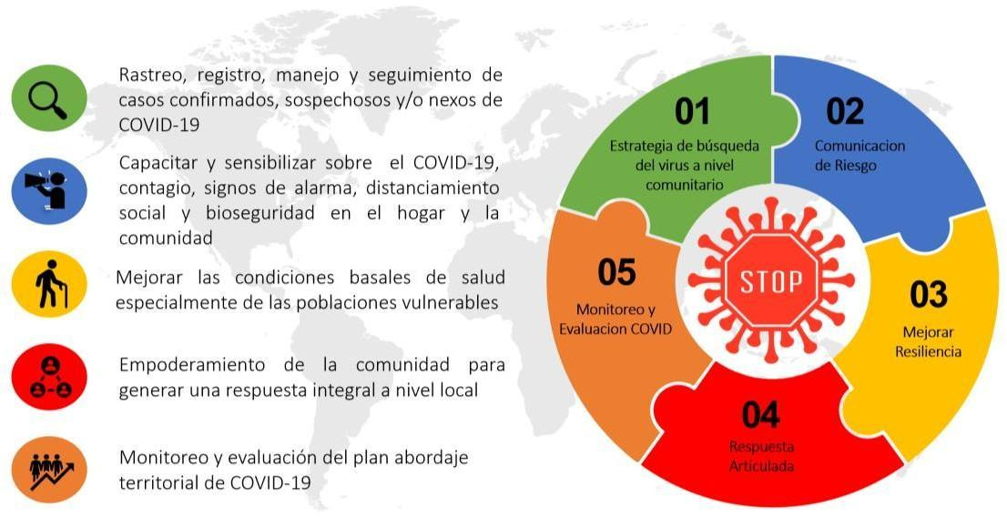

*Fuente: Plan de Abordaje Territorial COVID-19 del SNIS - Gabinete de Salud Ampliado*

En el manejo sanitario integral de la pandemia mantiene una constante vigilancia centinela que funciona para detectar oportunamente el ingreso de nuevas cepas del virus.

Gracias a las estrategias sanitarias implementadas por el Gobierno, a través de la articulación de todas las instituciones gubernamentales, se ha logrado aplanar la curva de contagios. Los reportes periódicos del comportamiento de la pandemia en el país indican que hay una estabilización en el número de los nuevos casos de contagio y, cada día, hay menos letalidades a causa de la enfermedad.

La vigilancia centinela y los tamizajes comunitarios son de las acciones del área de epidemiología que van de la mano y se convierten en la hoja de ruta para diseñar los planes y las acciones sanitarias a implementar en la lucha antipandémica. Esta es la parte que los equipos del Ministerio de Salud han manejado exitosamente.

En esta fase es necesario mantener garantizado los equipos de protección personal, tanto para el personal hospitalario del primer nivel de atención y organizaciones civiles población vulnerable como los, pacientes con VIH/TB, población de adultos mayores en hogares, que tienen contactos con el personal de salud o que realiza trabajo comunitario en apoyo a las acciones que se realizan desde el Ministerio de Salud.

El Gobierno mantiene un sistema hospitalario reforzado, que cuenta con los equipos tecnológicos adecuados y con el mejor personal profesional para brindar la mejor atención a los pacientes que lo requieran.

La pandemia ha impactado los establecimientos de salud dejando inhabilitados algunos espacios que por su infraestructura no contaban con las condiciones adecuadas para el manejo de pacientes en tiemp de pandemia, lo que ha requerido realizar mejoras creando áreas de aislamiento para la atención de la Covid – 19, evitando así el contacto directo con el resto de la consulta y disminuir el riesgo de contagios; sin embargo se tiene identificado la necesidad de acondicionar y/o remodelar la infraestructura de algunos hogares de adultos mayores y establecimientos de salud.

Como parte de los esfuerzos por combatir la pandemia dentro de la tercera fase del Plan Nacional de Atención y Respuesta al COVID-19, el Gobierno de la República de El Salvador inició el Plan de Vacunación en febrero 2021.

# PLAN DE INMUNIZACIÓN

El plan de inmunización en El Salvador contempla 4 fases:

* Fase 1 - Preparación y gestión.
* Fase 2 - Adquisición, resguardo y distribución.
* Fase 3 - Implementación de la campaña de vacunación.
* Fase 4 – Monitoreo y supervisión.

## 

## Fase 1-Preparación y gestión

### 

### Elección de la vacuna

El programa de vacunas e inmunizaciones es el responsable de evaluar la vacuna a utilizar con el objetivo de disponer de una vacuna segura y eficaz para la población en riesgo, el programa convoca a una o varias reuniones a la Dirección de Vigilancia Sanitaria, organismo de cooperación internacional como la OPS/OMS, Comité Asesor de Prácticas de Inmunizaciones (CAPI), Dirección Nacional de Medicamentos, con el objetivo de evaluar las diferentes opciones y hacer una propuesta al despacho ministerial, esté es el que elige la vacuna.

El programa de vacunas e inmunizaciones es el responsable de evaluar la vacuna a utilizar con el objetivo de disponer de una vacuna segura y eficaz para la población en riesgo, el programa convoca a una o varias reuniones a la Dirección de Vigilancia Sanitaria, organismo de cooperación internacional como la OPS/OMS, Comité Asesor de Prácticas de Inmunizaciones (CAPI), Dirección Nacional de Medicamentos, con el objetivo de evaluar las diferentes opciones y hacer una propuesta al despacho ministerial, esté es el que elige la vacuna.

### El Comité Asesor en Prácticas de Inmunizaciones El Salvador - CAPI

En la década de los noventas, ante el continuo y acelerado avance científico en materia de inmunizaciones y vacunación, el aparecimiento de nuevas enfermedades y el Re aparecimiento o aumento epidémico de otras, y después de realizar un exhaustivo análisis de la situación epidemiológica nacional de las enfermedades inmunoprevenibles, y sus proyecciones futuras, se llegó a la conclusión, de la necesidad de contar con una instancia científico-técnica, que gozara del reconocimiento y confianza profesional y académica y con la voluntad y compromiso social de querer aportar a la construcción de mejores prácticas de inmunización en el país. Es así como el 29 de mayo del año 2001, se conformó el primer Comité Asesor de Prácticas de Inmunizaciones, en adelante CAPI, cuyos participantes eran expertos en diferentes especialidades de la medicina y representantes de organizaciones científicas, académicas y de sectores relevantes en el que hacer de la salud, relacionados a la vacunación, inmunizaciones, manejo y control de las enfermedades inmunoprevenibles. La Política Nacional de Salud 2009–2014, origina la Reforma de Salud, que plantea en el eje de medicamentos y vacunas la importancia de avanzar en tan importante ámbito, es así como se logra la aprobación y publicación de la Ley de vacunas el 23 de marzo del 2012, la cual contempla en el artículo 7, la conformación del CAPI.

la Ley de Vacunas en los Artículos 3 y 7, establece que Ministerio de Salud, es la máxima autoridad en materia salud, por lo que es el ente rector en la aplicación de la Ley, y para ello debe contar con un Comité Asesor de Prácticas de Inmunizaciones. Que dicho Comité está constituido por representantes de distintos entes públicos y privados, por lo que debe establecerse su coordinación y funcionamiento, de acuerdo a la Ley

El Objetivo principal del CAPI: Asesorar, revisar, recomendar pautas y normas para el desarrollo de las prácticas de vacunaciones e inmunizaciones y vigilancia de enfermedades inmunoprevenibles en El Salvador.

Dentro de las Funciones del CAPI están:

1. Proponer al Ministerio, el Esquema de Vacunación e inmunización;

2. Apoyar al Ministerio en lo relacionado a vacunas e inmunizaciones;

3. Colaborar con el Ministerio en el desarrollo de capacitaciones en materia de inmunizaciones;

4. Proponer al Ministerio la actualización del programa de inmunización, de conformidad al análisis de la información epidemiológica;

5. Proponer acciones para la vigilancia de enfermedades prevenibles por vacunas;

6. Proponer lineamientos y normas para las prácticas de inmunización;

7. Proponer el uso de nuevas vacunas, o el retiro o sustitución de ellas, así como su incorporación dentro del Programa;

8. Colaborar en la elaboración de los lineamientos técnicos operativos previo al desarrollo de campañas de vacunación;

9. Sugerir investigaciones que permitan el fortalecimiento del Programa;

10.Colaborar en las investigaciones que realice el Ministerio, que permitan el fortalecimiento del Programa;

11.Colaborar con el Ministerio en el diseño de estrategias de participación de los distintos sectores en la implementación del Programa permanente de vacunación e inmunizaciones;

12.Asesorar al Ministerio en cuanto a la selección de cepas, preservantes y vacunas que se apliquen;

13.Recomendar al Ministerio la determinación de la prioridad de los sectores o grupos etarios de la población que deben de ser vacunados.

Conformación del CAPI:

El CAPI está conformado, de acuerdo con lo establecido en el Art.- 7 de la Ley de vacunas, por:

a. Un representante del Ministerio de Salud: Dr. Mario Antonio Gamero Rosales

b. Un representante del Ministerio de Agricultura y Ganadería: Dra. Mariela Valladares

c. Un representante de la Asociación Salvadoreña de Ginecología y Obstetricia: Dr. Iván Montoya

d. Un representante de la Asociación Salvadoreña de Infectología: Dr. Iván Solano

e. Un representante de la Asociación Salvadoreña de Pediatría de El Salvador: Dr. Héctor Guidos

f. Un representante de la Asociación Salvadoreña de Geriatría de El Salvador: Dra. Linda Molina de Borja

g. Un representante de la Asociación Salvadoreña de Alergia Asma e Inmunología Clínica: Dr. Mauricio Flores

El CAPI se reúne ordinariamente dos veces al año y extraordinariamente las veces que fueren necesarias. El CAPI solicita al equipo técnico de la Oficina de Enfermedades Infecciosas del MINSAL, la información técnica necesaria para el desarrollo de los puntos de agenda de cada reunión y para fundamentar sus decisiones. En las reuniones del CAPI pueden asistir el equipo técnico de la Oficina de Enfermedades Infecciosas del MINSAL, consultor de inmunizaciones de la Organización Panamericana de la Salud, quienes deben de firmar el compromiso de confidencialidad señalado en el acápite correspondiente al CAPI, y tendrán voz pero no voto.

Para la elaboración y divulgación del Plan de Vacunación el Programa ha convocado al CAPI con el objetivo de evaluar las vacunas contra la COVID de las diferentes plataformas tecnológicas teniendo el apoyo del Instituto Nacional de la Salud, discusión de los grupos objetivos de vacunación, mecanismos de modalidad de adquisición de las vacunas. Las reuniones se realizaron de manera virtual y presencial. Ellos han firmado actas donde se corrobora su asistencia y las recomendaciones que le han hecho al programa. Se ha contado con el apoyo sobre todo en las capacitaciones a nivel nacional sobre las vacunas y el manejo de las reacciones alérgicas.

La Vacuna para proteger a la población contra el COVID-19, es el desafío técnico más importante e inmediato que la humanidad ha enfrentado. Hasta el 10 de diciembre 2020, se registraron 52 vacunas candidatas en fases de estudio clínico para su desarrollo De acuerdo con los estudios de fase III, las vacunas que están siendo gestionadas por El Salvador, han reportado la eficacia promedio siguiente:

* Pfizer y BioNtech 95 % a los 7 días de la segunda dosis.
* Moderna 94.5% a los 7 días de la segunda dosis.
* AstraZeneca y Universidad de Oxford 70%. 14 días después de la segunda dosis.

### Vacunas a utilizar

Estas características podrán cambiar de acuerdo con las actualizaciones de las vacunas a nivel mundial.

1. **Vacuna de conservación a temperatura a +2 a +8 o C**

* Plataforma tecnológica: vacuna vectorizada por un adenovirus no replicante de chimpancé, que codifica la proteína espiga (S) de SARS-CoV-2.
* Presentación: liquida multidosis frascos de 10 dosis.
* Número de dosis a aplicar: 2 dosis con intervalo mínimo de 28 días entre dosis (4 a 12 semanas)
* Dosis de vacuna: primera dosis de 0.5 ml, segunda dosis de 0.5 ml.
* Vía de aplicación: intramuscular.
* Lugar de aplicación: músculo deltoides.
* Temperatura de conservación: +2 a + 8 grados Centígrados.

1. **Vacuna ultracongelada**

* Plataforma tecnológica: vacuna basada en ARN mensajero sintético modificado con nucleótidos, encapsulado en nanopartículas lipídicas, que codifica la proteína espiga mutante P2 (S-P2) de SARS-CoV-2.
* Presentación: Liofilizada, multidosis de 5 dosis.
* Diluyente: frascos de 2 ml de solución salina normal (cloruro de sodio al 0.9%), reconstituyendo la vacuna con una cantidad de 1.8 ml por cada frasco multidosis.
* Número de dosis a aplicar: 2 dosis con intervalo mínimo de 21 días entre dosis. (hasta 6 semanas)
* Dosis de vacuna: 0.3ml.
* Vía de aplicación: Intramuscular
* Lugar de aplicación: Musculo deltoides.
* Temperatura de conservación: - 70 grados o C.
* Procedimiento de descongelamiento de vacuna con temperaturas ultracongelada:
  + Descongelar la vacuna en el área de farmacia o en un área del establecimiento con aire acondicionado por 2 horas o hasta alcanzar su estado líquido a una temperatura de entre +2 a + 8oC, posteriormente almacenarla en los frigoríficos en el área de vacunas, entre más 2 a más 8 grados centígrados y proceder a reconstituirse, para aplicarse a las personas.
  + Se debe llenar la hoja de registro de control de descongelamiento de vacuna con temperaturas ultracongelada, vigencia de la potencia de la vacuna después de descongelada y reconstituida: la vacuna tiene vigencia de su potencia hasta un máximo de 5 días después de descongelada y una vigencia de 6 horas después de reconstituida.
* A cada frasco reconstituido, se le debe colocar la hora exacta de su reconstitución.

#### 

#### Efectos Adversos

* Fatiga
* Falta de aire al respirar
* Tos
* Dolor en las articulaciones
* Dolor en el pecho

#### 

#### Contraindicaciones y Precauciones

* Menores de 18 años
* Mujeres Embarazadas
* Reacción alérgica a algún componente de la vacuna o a la primera dosis
* Toda persona vacunada debe ser observada por un mínimo de 15 a 30 minutos después de la vacunación en el establecimiento de salud.

### Centros de vacunación

Para la elección de los centros de vacunación, se realizó de acuerdo con la accesibilidad geográfica y densidad población, los cuales se detallan a continuación, dichos centros pueden aumentar o disminuir de acuerdo con la vacuna disponible y los grupos de riesgos por fases:

|  |  |  |  |  |  |
| --- | --- | --- | --- | --- | --- |
| **No.** | **Departamento** | **Municipio** | **Lugar** | **Latitud** | **Longitud** |
| **1** | San Salvador | Delgado | Microred Ciudad Delgado | 13 43 26.51 | -89 10 17.08 |
| **2** | San Salvador | Tonacatepeque | Microred Tonacatepeque | 13 46 38.27 | -89 6 50.70 |
| **3** | San Salvador | Apopa | Microred Apopa | 13 47 42.09 | -89 10 42.45 |
| **4** | San Salvador | San Martín | Microred San Martin | 13 44 19.50 | -89 3 21.636 |
| **5** | San Salvador | Soyapango | Microred Unicentro | 13 42 51.0 | -89 08 25.6 |
| **6** | San Salvador | Mejicanos | Hospital Nacional "Dr. Juan José Fernández" de Zacamil | 13 43 44.24 | -89 12 27.22 |
| **7** | San Salvador | Mejicanos | Microred Mejicanos | 13 44 11.04 | -89 11 44.40 |
| **8** | San Salvador | San Salvador | Microred San Miguelito | 13 42 37.730 | -89 10 53.678 |
| **9** | San Salvador | Mejicanos | Policlínico Zacamil | 13 43 41.16 | -89 12 14.70 |
| **10** | San Salvador | San Salvador | Hospital Militar | 13 43 08.20 | -89 12 57.14 |
| **11** | San Salvador | San Salvador | Microred San Jacinto | 13 41 7.026 | -89 11 30.54 |
| **12** | San Salvador | San Marcos | Microred San Marcos | 13 39 14.94 | -89 9 59.67 |
| **13** | San Salvador | Panchimalco | Unidad Comunitaria de Salud Panchimalco | 13 36 48.12 | -89 10 43.50 |
| **14** | San Salvador | Santa Tecla | Microred Diaz del Pinal | 13 40 20.63 | -89 17 33.17 |
| **15** | San Salvador | San Salvador | Hospital Nacional "Rosales" | 13 42 1.81 | -89 12 20.05 |
| **16** | San Salvador | San Salvador | Hospital Nacional de la Mujer “Dra. María Isabel Rodríguez” | 13 41 25.70 | -89 12 15.66 |
| **17** | San Salvador | San Salvador | Hospital Nacional de la Niñez "Benjamín Bloom" | 13 42 49.70 | -89 12 15.34 |
| **18** | San Salvador | San Salvador | Microred Barrios | 13 41 32.621 | -89 13 46.916 |
| **19** | San Salvador | Santa Tecla | U.M. Santa Tecla ISSS | 13 40 13.92 | -89 17 35.04 |
| **20** | San Salvador | Apopa | U.M Apopa ISSS | 13 48 4.40 | -89 10 48.60 |
| **21** | San Salvador | San Salvador | U.M. San Jacinto ISSS | 13 41 10.83 | -89 11 20.18 |
| **22** | Ahuachapán | Atiquizaya | Microred Atiquizaya | 13 58 22.84 | -89 45 36.70 |
| **23** | Ahuachapán | Ahuachapán | Microred Ahuachapán | 13 55 18.8 | -89 50 56.79 |
| **24** | Ahuachapán | Ahuachapán | Hospital Nacional "Dr. Francisco Menéndez | 13 55 46.21 | -89 50 49.86 |
| **25** | Ahuachapán | Ahuachapán | U.M. Ahuachapán ISSS | 13 55 29.23 | -89 50 32.82 |
| **26** | Santa Ana | Chalchuapa | Microred Chalchuapa | 13 59 23.21 | -89 40 38.37 |
| **27** | Ahuachapán | Guaymango | Microred Guaymango | 13 44 44.48 | -89 50 42.13 |
| **28** | Ahuachapán | San Francisco Menéndez | Microred Cara Sucia | 13 46 2.04 | -90 1 35.36 |
| **29** | Sonsonate | Acajutla | Microred Acajutla | 13 35 26.14 | -89 49 56.14 |
| **30** | Sonsonate | Sonsonate | Microred Sonsonate | 13 42 57.84 | -89 43 31.25 |
| **31** | Sonsonate | Sonsonate | U.M. Sonsonate ISSS | 13 42 37.67 | -89 43 39.19 |
| **32** | Sonsonate | Sonzacate | Microred Sonzacate | 13 44 13.29 | -89 42 34.61 |
| **33** | Santa Ana | Metapán | Microred Metapán | 14 19 30.20 | -89 26 32.71 |
| **34** | Santa Ana | Candelaria de la Frontera | Microred Candelaria de la Frontera | 14 7 1.63 | -89 39 3.89 |
| **35** | Santa Ana | Santa Ana | Microred Santa Ana | 13 59 30.83 | -89 32 59.13 |
| **36** | Santa Ana | Santa Ana | H.N San Juan de Dios | 13 59 34.63 | -89 33 5.74 |
| **37** | Santa Ana | Santa Ana | U.M. Santa Ana ISSS | 13 59 50.75 | -89 33 39.49 |
| **38** | Santa Ana | El Congo | Microred El Congo | 13 54 31.92 | -89 29 40.07 |
| **39** | Sonsonate | Sonsonate | Hospital Nacional "Dr. Jorge Mazzini Villacorta" | 13 43 23.45 | -89 43 45.59 |
| **40** | Sonsonate | Izalco | Microred Izalco | 13 44 55.92 | -89 40 6.14 |
| **41** | Chalatenango | La Palma | Microred La Palma | 14 19 11.056 | -89 10 29.216 |
| **42** | Chalatenango | Tejutla | Microred Tejutla | 14 10 10.807 | -89 6 2.595 |
| **43** | Chalatenango | Nueva  Concepción | Microred Nueva Concepción | 14 7 51.468 | -89 17 21.638 |
| **44** | Chalatenango | Chalatenango | Microred Guarjila | 14 1 12.867 | -88 52 59.040 |
| **45** | Chalatenango | Concepción  Quezaltepeque | Microred Concepción Quezaltepeque | 14 5 4.94 | -88 57 49.54 |
| **46** | Chalatenango | Dulce Nombre  de María | Microred Dulce Nombre de María | 14 9 6.84 | -89 0 44.48 |
| **47** | Chalatenango | Chalatenango | Unidad de Salud de Chalatenango | 14 2 16.526 | -88 56 10.725 |
| **48** | San Salvador | Aguilares | Microred de Aguilares | 13 57 26.79 | -89 11 7.79 |
| **49** | La Libertad | San Juan Opico | Microred Opico | 13 52 28.3 | -89 21 06.4 |
| **50** | La Libertad | Colón | Microred Lourdes | 13 43 30.2 | -89 22 17.2 |
| **51** | La Libertad | La Libertad | Microred Puerto de La Libertad | 13 29 9.15 | -89 20 19.10 |
| **52** | La Paz | Santiago Nonualco | Microred Santiago Nonualco | 13 30 21.23 | -88 56 12.44 |
| **53** | La Paz | Rosario de La Paz | Microred Rosario La Paz | 13 29 44.10 | -89 1 47.27 |
| **54** | La Paz | Olocuilta | Microred Olocuilta | 13 34 4.54 | -89 7 4.16 |
| **55** | La Paz | Zacatecoluca | Microred Zacatecoluca | 13 30 28.08 | -88 51 28.07 |
| **56** | La Paz | Zacatecoluca | Hospital Nacional "Santa Teresa" | 13 31 3.30 | -88 52 7.63 |
| **57** | San Salvador | San Salvador | U.M Atlacatl ISSS | 13 42 46.07 | -89 10 45.44 |
| **58** | San Salvador | Ilopango | Microred Ilopango | 13 42 23.08 | -89 06 18.06 |
| **59** | San Salvador | Ilopango | U.M. Ilopango ISSS | 13 41 43.64 | -89 07 45.33 |
| **60** | San Salvador | Santa Tecla | Hospital Nacional "San Rafael" | 13 40 16.84 | -89 16 42.09 |
| **61** | San Salvador | San Salvador | Hospital Nacional de Neumología y Medicina Familiar "Dr. José Antonio Saldaña" | 13 38 52.62 | -89 11 40.01 |
| **62** | Cuscatlán | San Pedro Perulapán | Microred San Pedro Perulapán | 13 45 59.99 | -89 2 14.1 |
| **63** | Cuscatlán | San Rafael Cedros | Microred San Rafael Cedros | 13 43 51.94 | -88 53 11.95 |
| **64** | Cuscatlán | Candelaria | Microred Candelaria | 13 41 18.92 | -88 58 32.55 |
| **65** | Cuscatlán | Cojutepeque | Microred Cojutepeque | 13 43 12.21 | -88 55 59.92 |
| **66** | San Vicente | Apastepeque | Microred Apastepeque | 13 40 4.24 | -88 46 43.82 |
| **67** | Cabañas | Sensuntepeque | Microred Sensuntepeque | 13 52 33.61 | -88 37 36.55 |
| **68** | Cabañas | Sensuntepeque | Hospital Nacional “San Jerónimo Emiliani” | 13 52 31.67 | -88 37 18.68 |
| **69** | Cabañas | Ilobasco | Microred Ilobasco | 13 50 32.21 | -88 50 59.63 |
| **70** | Cuscatlán | Cojutepeque | Hospital Nacional "Nuestra Señora de Fátima" | 13 43 33.70 | -88 56 31.30 |
| **71** | San Vicente | San Vicente | Microred San Vicente | 13 38 42.99 | -88 47 2.64 |
| **72** | San Vicente | San Vicente | Hospital Nacional "Santa Gertrudis" | 13 38 27.43 | -88 47 1.85 |
| **73** | San Vicente | San Vicente | U.M. San Vicente ISSS | 13 38 27.94 | -88 46 54.79 |
| **74** | San Vicente | Verapaz | Microred Verapaz | 13 38 35.52 | -88 52 8.12 |
| **75** | San Vicente | Tecoluca | Microred Tecoluca | 13 32 28.08 | -88 46 50.30 |
| **76** | Usulután | Berlín | Microred Berlín | 13 29 50.87 | -88 31 34.55 |
| **77** | Usulután | Concepción Batres | Microred Concepción Batres | 13 20 28.61 | -88 22 26.67 |
| **78** | Usulután | Santiago de María | Microred Santiago de María | 13 28 55.12 | -88 27 58.01 |
| **79** | Usulután | Jiquilisco | Microred Jiquilisco | 13 19 34.88 | -88 34 14.62 |
| **80** | Usulután | Usulután | Microred Usulután | 13 20 41.55 | -88 26 22.16 |
| **81** | Usulután | Usulután | Hospital Nacional "San Pedro" | 13 20 55.33 | -88 26 59.50 |
| **82** | Usulután | Usulután | U.M Usulután ISSS | 13 20 49.29 | -88 26 34.98 |
| **83** | San Miguel | San Miguel | Microred Ciudad Barrios | 13 46 0.74 | -88 16 18.06 |
| **84** | San Miguel | Chinameca | Microred Chinameca | 13 30 42.16 | -88 20 55.59 |
| **85** | San Miguel | San Miguel | Microred San Miguel | 13 28 58.36 | -88 10 31.43 |
| **86** | San Miguel | San Miguel | Hospital “San Juan de Dios”, San Miguel | 13 28 26.59 | -88 11 28.51 |
| **87** | San Miguel | San Miguel | Hospital ISSS San Miguel | 13 28 18.19 | -88 10 56.58 |
| **88** | San Miguel | San Miguel | Hospital Militar San Miguel | 13 29 20.44 | -88 11 18.82 |
| **89** | Morazán | Oscicala | Microred Oscicala | 13 48 20.02 | -88 9 13.08 |
| **90** | Morazán | Perquín | Microred Perquín | 13 57 31.75 | -88 9 28.12 |
| **91** | Morazán | Francisco Gotera | Microred San Francisco Gotera | 13 41 45.23 | -88 6 13.27 |
| **92** | Morazán | Francisco Gotera | Hospital Nacional "Dr. Héctor Antonio Hernández Flores" | 13 41 52.04 | -88 6 7.82 |
| **93** | Morazán | Corinto | Microred Corinto | 13 48 29.03 | -87 58 10.83 |
| **94** | Morazán | Sensembra | Microred Sensembra | 13 39 54.76 | -88 10 11.69 |
| **95** | Morazán | Jocoro | Microred Jocoro | 13 36 48.50 | -88 1 31 |
| **96** | La Unión | Anamoros | Microred Anamoros | 13 44 16.09 | -87 52 20.94 |
| **97** | La Unión | Santa Rosa de Lima | Microred Santa Rosa de Lima | 13 37 47.01 | -87 53 9.68 |
| **98** | La Unión | La Unión | Microred La Unión | 13 20 14.08 | -87 50 35.45 |
| **99** | La Unión | La Unión | Hospital Nacional de La Unión | 13 20 47.18 | -87 52 33 63 |
| **100** | La Unión | Conchagua | Microred Conchagua | 13 18 26.07 | -87 51 37.20 |
| **101** | La Unión | MEANGUERA DEL GOLFO LU | UCSF-I Meanguera del Golfo LU | 87.696043 | 13.177409 |
| **102** | La Unión | CONCEPCION ORIENTE LU | UCSF-I Concepción de Oriente LU | 87.7146 | 13.793161 |
| **103** | La Unión | EL TAMARINDO | Unidad de Salud El Tamarindo | 87.917615 | 13.189437 |
| **104** | Morazán | SOCIEDAD MO | UCSF-I Sociedad MO | 88.006433 | 13.702555 |
| **105** | Morazán | SAN SIMON MO | UCSF-I San Simón MO | 88.227406 | 13.83246 |
| **106** | Morazán | JOATECA MO | UCSF-I Joateca MO | 88.046205 | 13.895382 |
| **107** | Usulután | JUCUARAN | UCSF-I Jucuaran US | 88.246081 | 13.243913 |
| **108** | Usulután | SANTA ELENA | UCSF-I Santa Elena US | 88.412187 | 13.379875 |
| **109** | Usulután | JIQUILISCO (Refuerzo) | UCSF-I Jiquilisco US Tierra Blanca | 88.655431 | 13.388653 |
| **110** | Usulután | ESTANZUELAS | UCSF-I Estanzuelas US | 88.495716 | 13.642881 |
| **111** | San Miguel | MONCAGUA SM | UCSF-I Moncagua SM (CABINA) | 88.259078 | 13.531149 |
| **112** | San Miguel | CAROLINA | UCSF-I Carolina SM | 88.305528 | 13.844539 |
| **113** | San Miguel | SESORI SM | UCSF-E Sesori SM | 88.362194 | 13.722572 |
| **114** | San Miguel | CHIRILAGUA | UCSF-I Chirilagua SM | 88.138107 | 13.222952 |
| **115** | San Miguel | SAN MIGUEL | UCSF-I San Miguel SM Martin Zaldívar Colonia Carrillo | 88.147431 | 13.457781 |
| **116** | Cuscatlán | SUCHITOTO | UCSF-I Suchitoto CU | 89.030072 | 13.933179 |
| **117** | Cuscatlán | SAN PEDRO PERULAPAN (Refuerzo) | Antigua unidad de salud de San Pedro Perulapan | 89.037149 | 13.767524 |
| **118** | Cabañas | VICTORIA | UCSF-I Victoria CA | 88.640411 | 13.951639 |
| **119** | La Paz | LA HERRADURA | UCSF-I San Luis La Herradura LP | 88.9566 | 13.349548 |
| **120** | Chalatenango | NUEVA TRINIDAD | UCSF-I Nueva Trinidad CH | 88.788325 | 14.073084 |
| **121** | Chalatenango | NUEVA CONCEPCION | UCSF-I El Dorado | 89.002681 | 14.056001 |
| **122** | Ahuachapán | ATIQUIZAYA (Refuerzo) | Unidad de Salud de Atiquizaya | 89.760303 | 13.972938 |
| **123** | Ahuachapán | GUAYMANGO (Refuerzo) | UCSF-I Jujutla AH Guayapa Abajo. | -89.9881286 | 13.7284184 |
| **124** | Ahuachapán | TACUBA | UCSF-E Tacuba AH | 89.927237 | 13.891061 |
| **125** | Ahuachapán | JUJUTLA | UCSF-I Jujutla AH | -89.864895 | 13.7854176 |
| **126** | Sonsonate | SAN JULIAN | CENTRO INTEGRAL DE ATENCIÓN MADRINA INFANTIL Y NUTRICION (CIAMIN) | -89.557931 | 13.696312 |
| **127** | Santa Ana | COATEPEQUE | UCSF-I Coatepeque SA | -89.503605 | 13.928641 |
| **128** | San Salvador | AYUTUXTEPQUE | UCSF-I AYUTUXTEPEQUE SS | 89.20464 | 13.748693 |
| **129** | San Salvador | SANTO TOMAS | UCSF-I SANTO TOMAS: Dr. Jose Edmundo Avalos Lagurdia (CABINA) | 89.141284 | 13.646411 |
| **130** | San Salvador | NEJAPA | UCSF-I Nejapa SS | 89.22903 | 13.80958 |
| **131** | San Salvador | AGUILARES (Refuerzo) | Unidad Médica ISSS AGUILARES | 89.18581 | 13.95506 |
| **132** | San Salvador | CUSCATANCINGO | UCSF - Cuscatancingo | 89.182.410 | 13.725.094 |
| **133** | San Salvador | SAN SALVADOR | UCSF - San Antonio Abad | 89.223.687 | 13.719.833 |
| **134** | La Libertad | CHILTIUPAN | UCSF-I Chiltiupán LL | 89.467734 | 13.592341 |
| **135** | La Libertad | ZARAGOZA | UCSF-I Zaragoza LL | 89.241171 | 13.674524 |
| **136** | La Libertad | CIUDAD ARCE | UCSF DE CIUDAD ARCE | 89.442753 | 13.837568 |
| **137** | San Miguel | SAN MIGUEL | Centro Escolar Sagrado Corazón | 88.175313 | 13.481487 |
| **138** | San Miguel | SAN MIGUEL | ESCUELA INSTITUTO NACIONAL "JOAQUIN ERNESTO CARDENAS" | 88.180054 | 13.470719 |
| **139** | Cuscatlán | COJUTEPEQUE (Refuerzo) | Centro Escolar "Candelario Cuellar" | 88.929227 | 13.721378 |
| **140** | San Vicente | APASTEPEQUE (Refuerzo) | ESCUELA Centro Escolar Agustín Sánchez | 88.776805 | 13.66835 |
| **141** | Cabañas | ILOBASCO | ESCUELA Centro Escolar Sor Enríquez | 88.853639 | 13.839664 |
| **142** | La Paz | OLOCUILTA | ESCUELA INSTITUTO NACIONAL DE OLOCUILTA | 89.118 | 13.56734 |
| **143** | La Paz | ZACATECOLUCA | ESCUELA COMPLEJO EDUCATIVO CARLOS LOVATO | 88.873958 | 13.511895 |
| **144** | Sonsonate | SONSONATE | ESCUELA COMPLEJO EDUCATIVO DOLORE DE BRITO | -89.725921 | 13.717478 |
| **145** | Sonsonate | JUAYUA | CENTRO ESCOLAR PRESBITERO JOSÉ LUIS MARTINEZ | -89.74723 | 13.84265 |
| **146** | Sonsonate | ARMENIA | Instituto Nacional de Armenia | -89.495945 | 13.747825 |
| **147** | Santa Ana | SANTA ANA | Centro Escolar José Mariano Méndez | -89.567743 | 13.978758 |
| **148** | San Salvador | SAN SALVADOR | Centro Escolar República de Paraguay | 89.191.597 | 13.701697 |
| **149** | San Salvador | SAN SALVADOR | ESCUELA Centro Escolar Salvador Mugdan | 89.186086 | 13.709339 |
| **150** | San Salvador | MEJICANOS | Complejo Educativo Reino de Suecia | 89.208757 | 13.738861 |
| **151** | San Salvador | SAN MARCOS (Refuerzo) | Centro Escolar San Marcos | 89.181736 | 13.659857 |
| **152** | San Salvador | SAN MARTIN | Centro escolar Colonia Rosa Linda | 89.0571 | 13.7421 |
| **153** | San Salvador | SOYAPANGO | Centro Escolar Leonardo Azcunaga | 89.1477 | 13.7031 |
| **154** | San Salvador | SOYAPANGO | Escuela de Educación Parvularia de Soyapango | 89.154971 | 13.705069 |
| **155** | San Salvador | APOPA | ESCUELA Centro Escolar San Sebastián | 89.12273 | 13.80571 |
| **156** | San Salvador | TONACATEPEQUE | ESCUELA Instituto Nacional de Tonacatepeque | 89.12032 | 13.78053 |
| **157** | La Libertad | LA LIBERTAD | ESCUELA COMPLEJO EDUCATIVO DE LA LIBERTAD | 89.31601 | 13.2915653 |
| **158** | La Libertad | ANTIGUO CUSCATLAN | Instituto Nacional de Antiguo Cuscatlán | 89.241171 | 13.674524 |
| **159** | La Libertad | SANTA TECLA | ESCUELA CENTRO ESCOLAR DANIEL HERNANDEZ | 89.29043 | 13.673319 |
| **160** | La Libertad | QUEZALTEPEQUE | ESCUELA CENTRO ESCOLAR JOSE DOLORES LARREYNAGA | 89.272515 | 13.830197 |
| **161** | La Libertad | OPICO | CENTRO ESCOLAR SAN JUAN BOSCO | 89.358959 | 13.873814 |
| **162** | La Libertad | COLÓN | CENTRO ESCOLAR CANTÓN LAS MORAS | 89.358089 | 13.725684 |

**Centros de vacunación por departamento**

|  |  |  |  |
| --- | --- | --- | --- |
| DEPARTAMENTO | CABINA | CENTRO | TOTAL GENERAL |
| Ahuachapán | 3 | 6 | 9 |
| Cabañas | 1 | 4 | 5 |
| Chalatenango | 4 | 5 | 9 |
| Cuscatlán | - | 8 | 8 |
| La Libertad | 1 | 14 | 15 |
| La Paz |  | 8 | 8 |
| La Unión | 2 | 7 | 9 |
| Morazán | - | 9 | 9 |
| San Miguel | 1 | 12 | 13 |
| San Salvador | 5 | 35 | 40 |
| San Vicente | - | 7 | 7 |
| Santa Ana | 4 | 5 | 9 |
| Sonsonate | 4 | 6 | 10 |
| Usuluán | 3 | 8 | 11 |
| **Total General** | **28** | **133** | **162** |

**Centros de vacunación por institución**

|  |  |
| --- | --- |
|  | **Centro de vacunación** |
| COSSAM | 2 |
| Escuelas MINEDUCYT | 26 |
| Hospital ISSS | 3 |
| MINSAL hospital | 17 |
| MINSAL Microred | 69 |
| Unidad Intermedia MINSAL | 35 |
| Unidad médica ISSS | 10 |
| **Total General** | **162** |

**Mega Centro de vacunación**

Como parte de los centros de vacunación, de acuerdo con las fases, se instalará un mega centro de vacunación en el Hospital de El Salvador, conformado por 110 equipos vacunadores. Se proyecta vacunar a 10 mil dosis por día, haciendo un total por mes de 250 mil dosis aproximadamente.

Este centro este equipado con el más alto equipo de tecnología.

**Centros de vacunación tipo autoservicio**

Se contempla dentro de la estrategia de instalación de centros de vacunación la apertura de 4 centros de vacunación ubicados en la zona Occidente, Oriente, Central y Paracentral

### Cadena de frio, almacenaje y suministros

Actualmente el país cuenta con 13 cuartos fríos a nivel nacional que están distribuidos de la siguiente manera:

* A nivel del Centro Nacional de Biológicos, 8 cuartos fríos
* Región de Salud occidental, 1 cuarto frío
* Región de Salud oriental, 2 cuartos fríos
* Región paracentral, 1 cuarto frío
* Región central, 1 cuarto frío

Todos tienen temperaturas entre +2 oC a +8 oC y el centro nacional de biológicos cuenta con dos cuartos fríos para almacenar vacuna a -20 oC.

Se cuentan con 800 establecimientos de salud que cuentan con área de vacunación. Cada establecimiento tiene una o más refrigeradoras exclusivas para el almacenamiento de vacunas de uso humano, además de otros insumos necesarios para la conservación y transporte de la cadena de frío, como termos porta vacunas, cajas térmicas transportadoras de vacunas, termómetros, entre otros.

Se ha remodelado el Centro Nacional de biológicos, para contar con un regulador de temperatura y utilizar los cuartos fríos entre más 2 a más 8 grados centígrados y entre 0 a -20 grados centígrados.

Al momento se cuenta con 3 freezer de ultracongelación con capacidad de almacenamiento de 780 litros cada uno, los cuales están ubicados en el Centro Nacional de Biológicos que cumple todas las condiciones de climatización y respaldo de energía eléctrica para asegurar la cadena de frío.

De los 161 establecimientos seleccionados 25 cuentan con planta eléctrica, que serían donde se tiene previsto el despliegue y aplicación de la vacuna ultracongelada.

Todos los centros de vacunación seleccionados para vacunar contra la COVID tendrán 3 refrigeradoras cada uno para el almacenamiento exclusivo de dicha vacuna. Dichos establecimientos están descritos en la página 16.

Por el momento si se recibe vacuna ultracongelada se tendrá almacenada en los ultras congeladores que se encuentran en el CENABI, y de ahí se distribuirá a los centros vacunación designados en cajas térmicas con los paquetes fríos.

El Programa de Vacunas cuenta con 2 camiones refrigerados, 5 que están en proceso de compra y 15 camiones refrigerados que serán alquilados para la distribución de la vacuna.

La cantidad de frigoríficos e insumos dependerá de la presentación de la vacuna y el número de dosis.

Si la vacuna viene en presentación de multidosis (frascos de 10 dosis) y una sola dosis es necesario:

|  |  |
| --- | --- |
| Cuartos fríos | 2 nivel Central |
| 1 región Metropolitana |
| Camiones refrigerados | 5 |
| Frigoríficos exclusivos para el almacenamiento de vacunas o refrigeradoras convencionales | 500 |
| Termos porta vacunas con sus respectivos paquetes fríos (4 por termo) | 5,000 |
| Termómetros de alcohol | 500 |
| Cajas de seguridad | 20,000 |
| Jeringas | 1,500,000 |
| Algodón |  |
| Carnes de Vacunación | 1,500,000 |
| Registros diarios y Tabuladores | 100,000 (registros diarios)  10,000 (tabuladores) |
| Mascarillas quirúrgicas | 250,000 |
| Gabachones | 100,000 gabachones |
| Lentes o caretas | 10,000 |
| Alcohol gel |  |
| Equipo de emergencia (adrenalina, clorfeniramina, salbutamol) | 1000 kits |
| Computadores para uso exclusivo del área de vacunación | 1000 |

### Elaboración de Lineamientos Técnicos para la vacunación contra el SARS Cov 2

El programa de vacunas e inmunizaciones es el responsable de elaboración de dichos lineamientos, con el objetivo de brindar directrices al personal técnico operativo sobre la administración, distribución y aplicación de la vacuna. La Dirección de Regulación es la responsable de oficializar el lineamiento y la Dirección de Primer Nivel de Atención y la Dirección de Hospitales son los responsables de divulgarlos con el apoyo del programa de vacunas e inmunizaciones. Este lineamiento puede ser consultado en la siguiente dirección:

<http://asp.salud.gob.sv/regulacion/pdf/lineamientos/lineamientos_tecnicos_vacunacion_contra_el_SARS_CoV2.pdf>

**Definición de Grupos Objetivo**

La vacunación será gratuita, voluntaria y universal, es decir para toda la población arriba de los 18 años de edad (Aun no hay estudios en menores de edad). Se iniciará por el personal sanitario por su fuerte exposición a carga viral y luego de forma progresiva por nivel de exposición y riesgo. A continuación, mostramos un cuadro que resume las poblaciones meta a vacunar, por la misma logística se desarrolla

|  |  |  |
| --- | --- | --- |
| **POBLACIONES META GENERAL** | | |
| **POBLACION** | **PERSONAS A VACUNAR** | **PORCENTAJE** |
| Personal de Salud Pública ( Incluye MINSAL, ISSS, COSAM y ISBM). | 65,680 | 1.43 % |
| Personal esencial de Primera Línea  (FAES, Bomberos, PNC y Protección Civil) | 47,152 | 1.02 % |
| Personal Sanitario Privado | 44,523 | 0.97 % |
| Personal Docente | 41,603 | 0.90 % |
| Hogares de Adulto Mayor | 2,523 | 0.05 % |
| Personas mayores de 50 años | 1,398,400 | 30.52 % |
| Personas con enfermedades crónicas  entre 18 años y 50 años | 750,000 | 16.37 % |
| Personas sanas entre 18 y 49 años | 2,231,600 | 48.70 % |
| **TOTAL** | **4,581,481** | **100%** |

* Se vacunará a todo personal de salud; este deberá identificarse con su carnet de empleado o DUI.
* Los trabajadores de la salud serán vacunados de acuerdo con el cronograma establecido por cada una de las instituciones que conforman el sistema nacional de salud, así como de las 5 regiones de salud y los hospitales de tercer nivel, este será el primer grupo a vacunar.
* Se vacunará a la población de riesgo (personal esencial, personas con enfermedades crónicas, adultos mayores) prevista, que acuda a demandar el servicio en dichos establecimientos. No es necesario sacar expediente; quienes presentarán su carnet de identificación de empleado y DUI.
* Se vacunará adultos mayores: quienes deberán presentar su Documento Único de Identidad (DUI) a fin de corroborar la edad.
* Se vacunará a los adultos con enfermedades crónicas como Diabetes Mellitus, Hipertensión arterial, Insuficiencia renal, Cáncer; deberán presentar constancia médica donde especifique el tipo de enfermedad que adolece, firmada y sellada por el médico.

### Plataforma Informática: Registro Nominal

Como parte del plan se contempla un sistema web, el cual incluye el desarrollo de 3 módulos que brinden el soporte adecuado al plan de vacunación y se tenga un registro de las personas vacunadas, de las vacunas y la elegibilidad de la población para atender citas para la vacuna, además de carga de información exógena, creación de reportes para análisis. Por medio del sistema de registro, se mostrará la información de la persona a vacunar, fechas, lugares de vacunación y la información de la vacuna que se administrará.

Como parte del plan de vacunación se han realizado coordinaciones con el Registro Nacional de las Personas Naturales RNPN, para obtener la base de datos de las personas con documento único de identidad; con esta base, se ha clasificado a la población por edad, sexo y por lugar de residencia para asignar fechas y zonas de vacunación. Se coordinó con el ISSS para contar con la información de las personas con enfermedades crónicas no transmisible, esta información se validó con la data disponible en las bases de datos de MINSAL. Se han realizado coordinaciones con otras instituciones de primera línea, adicional a MINSAL, para obtener los datos relacionados a su personal.

Con esta información, ya se cuenta con los grupos de vacunación priorizados de acuerdo con a la población objetivo.

Los módulos que se tendrán disponibles en el sistema web son:

#### 

#### Módulo de Consulta Web

Modulo que se ocupara para que la población pueda consultar el momento de su programación de la aplicación de la vacuna, de uso libre.

* Búsqueda de persona número de documento (DUI, Carné de residente) y elegibilidad para vacunación según fase.
* Actualización de información de la persona.
* Agendamiento de persona según cita sugerida según municipio de domicilio.
* Opción de cambio de cita según conveniencia de la persona.
* Registro de solicitudes de apelación en caso de no querer ser vacunado antes de la fase establecida.
* Envío de notificación por correo electrónico y mensaje de texto con información de la cita.

#### 

**Módulo de Registro de Vacunación**

Modulo utilizado por el equipo de vacunación, en el área de registro, el cual permitirá realizar las siguientes actividades:

* Búsqueda de persona por número de documento (DUI, Carne de residente) y nombres.
* Registro de la aplicación de vacuna.
* Registro de personas sin documento de identidad.
* Agendamiento de dosis posteriores
* Manejo de lista de espera.
* Manejo de citas.
* Tabulador de registro diario de vacunación contra COVID 19.
* Registro de consumo de existencia de dosis
* Gestión de usuarios y empleados (vacunadores, registradores y orientadores).
* Gestión de distribución y horarios de atención de centros de vacunación
* Gestión de centros de vacunación.

#### 

#### Módulo de Registro de Distribución de Vacuna

* Registro de necesidad de distribución por establecimiento y producto.
* Registro de información del producto por proveedor y los lotes.
* Gestión de distribución de lotes según necesidad del centro de vacunación.
* Generación de actas de recepción.
* Envío de detalle de información a sistema de registro de vacunación y SINAB
* Gestión de usuarios, roles y catálogos



**Módulo de pre-registro:** Por medio de este módulo se llevará el control de la vacunación por persona; en este módulo se asignará la población a vacunar en los diferentes centros de vacunación.

**Consulta de elegibilidad:** Se contará con un módulo al cual la población tendrá acceso para conocer la fecha programada para su vacunación; la fecha programada podrá ser modificada por el usuario en caso sea requerido.

**Registro de vacunas:** Existe un módulo de registro de vacunas el cual será asignado con base a los requerimientos de personas a vacunar y centros de vacunación

Además, este sistema podrá vincularse con otros sistemas informáticos electrónicos por ejemplo con VIGEPES (Vigilancia Epidemiológica de El Salvador) lo que permitirá dar seguimiento si la persona que fue vacunada desarrolla la enfermedad, claro está si se tomó muestra de PCR a través del número único de identidad personal (DUI); además también se podrá vincular con el sistema de vigilancia de ESAVIS.

### Fortalecimiento de la capacidad instalada (física y humana)

Se han identificado 162 centros de vacunación, con 1300 equipos vacunadores con una capacidad estimada de vacunación por equipos de 10 personas por hora.

### Comunicación y movilización

La población se convierte en poderoso agente de cambio y de auto cuido. Cualquier crisis ofrece la oportunidad de aprender, adquirir nuevos conocimientos y aumentar la resiliencia, construyendo al mismo tiempo una comunidad más segura, solidaria y saludable. Es así como la información confiable, útil y veraz sobre la vacunación contra el COVID-19 ayudará a apaciguar mitos, inquietudes y miedos que disponen las personas a causa de la vacuna y la enfermedad misma. De igual forma, reforzará su capacidad de auto cuido y corresponsabilidad para enfrentarse a cualquier impacto que pueda tener sobre sus vidas. En esta estrategia figuran mensajes claves y acciones que promueven la importancia de la aplicación de la vacuna, para fomentar entornos donde prevalezca la salud y la seguridad, con el fin de disminuir el impacto de la pandemia en El Salvador.

La vacunación es una estrategia de gran importancia e impacto para la salud pública mundial, pues gozan de cobertura nacional gratuita para toda la población meta. Uno de los objetivos de la vacunación es lograr la mayor cobertura según las poblaciones priorizadas. Es así como la salud pública a nivel mundial se ha visto beneficiada con la existencia de las vacunas, pues se han convertido en una de las mejores herramientas en la prevención de enfermedades inmunoprevenibles, así como un importante aporte a la equidad. Según la evidencia científica, las vacunas contribuyen a lograr la inmunidad de rebaño o protección comunitaria, pero para ello se debe alcanzar un umbral mínimo de protección de la población, lo que solo se logra mediante mayores coberturas de vacunación.

El propósito de este documento es proporcionar directrices claras y prácticas de comunicación en salud para lograr la aceptación de la vacuna contra el COVID-19. Así mismo, promover la educación para la salud y entornos saludables que puedan alentar a la población a convertirse en multiplicadores de la información sobre los beneficios de la vacuna como una forma de prevención y control del COVID-19 en los entornos individual, familiar y comunitario.

**II- Objetivos**

1. *General*

Promover la importancia de la aplicación de la vacuna contra el COVID-19, para disminuir el impacto de la pandemia en El Salvador.

1. *Específicos*
   1. Informar los beneficios de la vacuna contra el COVID-19 con el fin de tener respuesta efectiva en la aplicación.
   2. Diseñar y validar mensajes claves según públicos meta priorizados, para obtener la confianza y aceptación de la población.
   3. Concienciar sobre la importancia de las vacunas como una forma de proteger la salud individual, familiar y colectiva, así como los efectos adversos que puedan generarse

**III- Públicos meta**

|  |  |
| --- | --- |
| **Público meta** | **Descripción** |
| Público Primario | Adultos mayores de 60 años, personal del Sistema Nacional Integrado de Salud: que brinda atención directa a pacientes, personal técnico y administrativo en riesgo (MINSAL, ISSS, Batallón de Sanidad Militar, Clínicas Municipales, Bienestar Magisterial); encargados de la seguridad nacional (PNC, Fuerza Armada, personal de Centros Penales, fronteras terrestres, marítimas y aéreas); cuerpos de socorro (Cruz Roja, Cruz Verde, Cruz Azul, Comandos de Salvamento). |
| Público Secundario | Personal docente, personas mayores de 18 años con enfermedades no transmisibles y personal de otras instituciones públicas. |

**IV- Mensajes**

Todos los mensajes de comunicación en salud estarán enfocados en promover, principalmente, la importancia de aplicarse la vacuna contra el COVID-19, así como los efectos adversos que podrían presentar las personas vacunadas. Entre los mensajes más importantes a posicionar se encuentran:

- Vacunarse contra el COVID-19 es su derecho.

- Al igual que otros países, en El Salvador también se aplicará la vacuna contra el COVID-19.

- Las vacunas contra el COVID-19 está avalada por la Organización Mundial de la Salud (OMS), por lo que al vacunarte proteges tu salud y la de tu familia.

- Debe aplicarse las dos dosis para lograr la efectividad de la vacuna.

- Recuerde llevar su carné de vacunación cuando le corresponda la segunda dosis.

- Respete el horario asignado para la aplicación de la vacuna y así evitemos aglomeraciones que puedan poner en riesgo su salud y la de los demás.

- Vacunarse contra el COVID-19 reduce el riesgo de infectarse por el virus.

- Como todo medicamento, la vacuna puede provocar efectos secundarios; la mayoría son leves y de poca duración, aunque no siempre aparecen. Si los efectos persisten, consulte de inmediato al establecimiento de salud.

**V- Acciones de comunicación**

|  |  |
| --- | --- |
| **Acciones** | **Medios a utilizar** |
| Diseño y validación de material informativo y promocional | Medios tradicionales y tecnológicos (piezas gráficas para redes sociales y plataformas digitales). |
| Actividades educativas intra y extramurales | Charlas, consejerías, entrevistas educativas, orientaciones educativas, visitas domiciliares, sesiones educativas, capacitaciones, asambleas comunitarias. |
| Elaboración de murales informativos | Murales informativos institucionales, hojas volantes, |
| Publicación de material informativo y promocional | Medios tradicionales nacionales y locales: spots para televisión, cuñas para radios y perifoneo. |
| Elaboración de mensajes para vallas publicitarias | Vallas en vía pública, lugares estratégicos de mayor afluencia (entradas/salidas de municipios del AMSS), pasarelas, traseras de buses, mupis. |
| Gestión de espacios para entrevistas en televisión y radio | Televisión nacional y local; radios de cobertura nacional, locales o comunitarias. |

### Capacitación

* Socialización del plan de introducción de la vacuna.
* Capacitación sobre Vacunación Segura, Cadena de Frío, Plan de Contingencia ante una falla o corte de energía eléctrica, ESAVIS (Eventos supuestamente asociados a la Vacunación o Inmunización)
* Capacitación de primer, segundo y tercer nivel.
* Publicación en web de lineamientos de vacunación.
* Webinar de actualización, socialización y divulgación de conocimientos y lineamientos técnicos.
* Mantener información actualizada de las vacunas en desarrollo.
* Ejecución de talleres para socializar lineamientos de vacunación.

Se han realizado capacitaciones presenciales con los referentes de vacunas de las 5 regiones de salud y los 17 SIBASIS al personal

Se realizaron 10 capacitaciones a nivel nacional por parte del Equipo del Nivel Central invitando a la encargada del Programa de Vacunas a nivel regional Estadísticos, Epidemiólogos, Promotores de Salud, médicos de Provisión de Servicio, Jefes de Farmacia haciendo un total de 700 personas

Cada SIBASI capacito a los establecimientos cabezas de Micro Red (74), haciendo un total de 2500 personas.

Así mismo se han realizado capacitaciones a nivel virtual contando con el apoyo de la Organización Panamericana de la Salud con el tema específico de Manejo y Mantenimiento de las refrigeradoras (117 personas) que son las encargadas del manejo adecuado de cadena de frío de los centros de vacunación contra COVID seleccionados.

A nivel del Centro Nacional de Biológicos se han contratado 3 recursos para el Almacenamiento, resguardo, recepción y entrega de vacunas. Se han contratado 17 camiones refrigerados con sus respectivos motoristas y cargadores para la distribución de las vacunas directamente a los centros de vacunación.

Dichos recursos ya han sido capacitados sobre las buenas prácticas de almacenamiento y cadena de frío por parte de la Unidad de Abastecimientos del Nivel Central y por parte de la Enfermera del Programa de Vacunas.

A nivel local no se han contratado más recursos para el maneo de la cadena de frío, ni para la vacunación.

## Fase 2 - Adquisición, resguardo y distribución.

### Adquisición de la Vacuna

Existen 3 modalidades para adquirir la vacuna: compra directa, mecanismo de acceso agrupado y mecanismo de acceso global (COVAX). El Salvador adquirirá las vacunas por medio de las modalidades siguientes:

* Mecanismo de Acceso Global COVAX:

COVAX es una coalición de más de 170 países que busca garantizar el acceso equitativo a una vacuna eficaz contra el COVID-19. Es dirigido por organizaciones internacionales como la Coalición para las Innovaciones en la preparación para las epidemias (CEPI), Alianzas GAVI para las Vacunas y la Organización Mundial de la Salud, entre otros.

En este mecanismo existen 2 grupos de países, países autofinanciados (adquirirán la vacuna a precio preferencial) y países subvencionados (el mecanismo cubre total o parcialmente el costo de la vacuna), además se desarrolló un mecanismo adicional denominado Primera Ola, que pretende entregar de forma temprana una cantidad de dosis adicionales y de forma temprana, a aquellos países que lograran tener desarrollado un Plan de Vacunación Completo y con todas las garantías necesarias, para esto se creó un equipo evaluador independiente que establecería en el caso de América, los países que cumplieran a cabalidad estos requerimientos.

De los mecanismos descritos El Salvador, gracias a su preparación temprana y haber generado un sólido y estratégico Plan Nacional de Vacunación que lo posiciono como el primer país en América en cumplir los requerimientos establecidos, ha podido accesar a los tres mecanismos de adquisición descritos

El Salvador ha logrado posicionarse dentro del grupo de los 10 países subvencionados de América Latina. A través de este mecanismo COVAX se obtendrán 2.28 millones de dosis de las diferentes farmacéuticas adscritas a este mecanismo.

El Salvador junto a Bolivia, Colombia y Perú, fueron seleccionados para obtener vacunas como parte del mecanismo de COVAX de Primera Ola, esto será importante para evaluar la logística y resultados y ser considerados como mejores prácticas, para otros países que su preparación es incipiente.

El Salvador ha solicitado también hacer uso del mecanismo de compra a través de COVAX para vacunas adicionales, de acuerdo a la evolución de la pandemia.

* Mecanismo Compra Directa:

Se han realizado acercamientos directos con diferentes laboratorios desarrolladores vacunas, para evaluar las condiciones y los mejores beneficios al país. Los laboratorios son Astra Zeneca, Pfizer BioNtec, Sinovac, R-Pharm, Janssen de Jhonson y Jhonson y Moderna y muchos otros laboratorios cuyas vacunas están aún en desarrollo. Este mecanismo ha sido utilizado con el objetivo de contar con las vacunas de forma suficiente y oportuna.

### Autorización por parte de la Autoridad Regulatoria Nacional: DNM

La Dirección Nacional de Medicamentos, autorizan la importación de la vacuna en el contexto de la situación de pandemia de forma expedita.

**RESUMEN DEL PROCEDIMIENTO PARA LA OBTENCIÓN DE LA LICENCIA DE EMERGENCIA PARA VACUNAS CONTRA EL COVID-19**

Base legal

Ley de Medicamentos, Ley de Procedimientos Administrativos, Ley de Vacunas, Decreto No. 302. Ley del Sistema Nacional Integrado de Salud, Decreto No. 245. Reglamento General de la Ley de Medicamentos, RTCA 11.03.59:11 Productos Farmacéuticos. Medicamentos para Uso Humano. Requisitos de Registro Sanitario.

Requisitos para la emisión de la licencia de emergencia

* 1. Solicitud de licencia especial.
  2. Plan de gestión del riesgo.
  3. Resumen de características del producto.

Procedimiento

1. El interesado debe presentar ante la DNM la solicitud para la obtención de licencia especial para importación, distribución y uso de la vacuna, adjuntando el plan de gestión del riesgo y el resumen de características del producto. Esta información podrá presentarse en físico o remitirse a los correos electrónicos [dnm@medicamentos.gob.sv](mailto:dnm@medicamentos.gob.sv) y [noe.garcia@medicamentos.gob.sv](mailto:noe.garcia@medicamentos.gob.sv).
2. De inmediato, el Comité de Investigación Clínica (CIC) realiza la evaluación expedita de la documentación técnica de la vacuna, la cual consiste en realizar un resumen del producto con la información técnica presentada y disponible, y la valoración riesgo-beneficio considerando:
   1. Mecanismo de acción del producto biológico.
   2. Valoración de la calidad farmacéutica del producto de acuerdo con los datos disponibles e información de fabricantes y titulares involucrados.
   3. A través de los estudios publicados y no publicados, la evaluación de los datos pre-clínicos, tanto de los datos de eficacia y generación de respuesta en in vivo, in vitro, in silico u otros disponibles, como estudios de toxicidad (esto dependerá de la accesibilidad de los datos).
   4. Evaluación de los estudios publicados y no publicados de los datos clínicos sobre eficacia y seguridad.
   5. Eventos adversos reportados para esa vacuna realizando una búsqueda de información oficial y no oficial, y la valoración de la seguridad sobre EAS y EA no serios, esperados e inesperados, así como SUSAR.
   6. Aprobación de la vacuna por diferentes países, ya sea por emergencia o por autorización de comercialización.
   7. Evaluación del nivel de vigilancia de las agencias reguladoras, puesto que se reconocerán opiniones e información proveniente de aquellas de alta vigilancia o categorizadas por OPS como de Nivel IV.
   8. Documentos públicos emitidos por agencias reguladoras, para complementar la evaluación técnica. Estos pueden ser: ficha técnica, inserto, hoja de información al paciente, hoja de información al personal sanitario, resúmenes de evaluación de ensayos clínicos, informes de verificación de BPM, entre otros.
   9. La valoración riesgo-beneficio del producto contempla los criterios de seriedad de la enfermedad, disponibilidad de Ensayos Clínicos, experiencia previa en pacientes con el producto, otras terapias que se han probado, información disponible para la emisión de opinión favorable, curso del paciente si no se administra el producto farmacéutico, datos clínicos y de seguridad y costo.
3. Como resultado de esta evaluación, se hará una recomendación o no recomendación de la emisión de la licencia especial y la jefatura de la División de Registro Sanitario presentará a la Junta de Delegados de la DNM el informe del dictamen técnico emitido.
4. La Junta de Delegados evaluará el informe y como resultado aprobará o denegará la emisión de la licencia especial para la importación, distribución y uso de la vacuna en el territorio nacional.
5. En caso de que la decisión sea FAVORABLE se emitirá una LICENCIA ESPECIAL POR EMERGENCIA, en caso contrario, se le informará al solicitante el resultado DESFAVORABLE y éste podrá solicitar la reconsideración a la Junta de Delegados, debiendo presentar su petición por escrito.

Tiempo para ejecución del procedimiento

El procedimiento antes descrito se realiza en un tiempo de 1-3 días calendario a partir de la fecha de solicitud.

Esta optimización del tiempo por parte del equipo de la DNM se logra con el apoyo del solicitante al momento de proporcionar los documentos técnicos completos, el uso de mecanismos rápidos de comunicación interna, asignación de responsabilidades específicas a los miembros del equipo, y con el monitoreo constante de la información disponible que emiten las agencias reguladoras y fabricantes.

Vigencia de la Licencia Especial

**Tendrá como fecha límite de vigencia la otorgada por la Agencia Reguladora de Alta Vigilancia de la cual proviene; en casos de que no exista el documento emitido por referidas agencias la vigencia de la licencia será de un año.** Para el mantenimiento de esta licencia deberá presentar la documentación generada durante el período de uso cada seis meses, como actualización de información del producto, reporte de eventos adversos y control de inventario del producto

### Transporte de la vacuna del aeropuerto al Centro Nacional de Biológicos

La vacuna deberá ser transportada en camiones refrigerados con el apoyo del viceministerio de transporte.

Se tendrá que solicitar apoyo para la custodia del biológico a la Fuerza Armada.

### Almacenamiento y resguardo.

La vacuna se almacenará directamente en el Centro Nacional de Biológicos.

### Distribución de vacunas e insumos a nivel regional y local.

El Programa de Vacunas debe elaborar la asignación de las vacunas e insumos por centros de vacunación según la población objetivo a vacunar.

La distribución tendrá que realizarse en un período no mayor de 2 días.

Así mismo se hará con las jeringas, cajas de seguridad y otros insumos y equipos.

## 

## Fase 3 –Implementación de jornadas de vacunación

Esta fase incluye:

* + - Realizar jornadas de vacunación de forma escalonada a los grupos meta establecidos.
    - Campaña de comunicación de riesgos respectivos
    - Establecer necesidades de cadena frío, equipo, insumos y de RRHH

### Pilotos de Vacunación.

Se realizaron simulacros de forma estratégica con el propósito de evaluar el proceso general de vacunación, para medir tiempos, dificultades, cuellos de botella, uso de la tecnología, capacidades tanto de resguardo como de atención etc.

Se atendió en los dos pilotos el 5% de la población (5 casos) con reacciones como mareo, vomito, hipoglucemia debido a sus condiciones físicas y de salud, las cuales se atendieron con el protocolo adecuado.

#### Objetivos del plan piloto

* Evaluar la capacidad técnica de vacunación por equipo (10 vacunas por hora).
* Verificar la conectividad para el sistema informático.
* Verificar cumplimiento de protocolo
* Verificar tiempos totales de atención.
* Vacunar a 150 personas con la vacuna de Difteria y Tétano en el primer piloto, 100 personas en el segundo piloto.
* Certificar por medio de una evaluación de la calidad del proyecto sobre el uso de los lineamientos o procesos establecidos.

Pasos Proceso de Vacunación

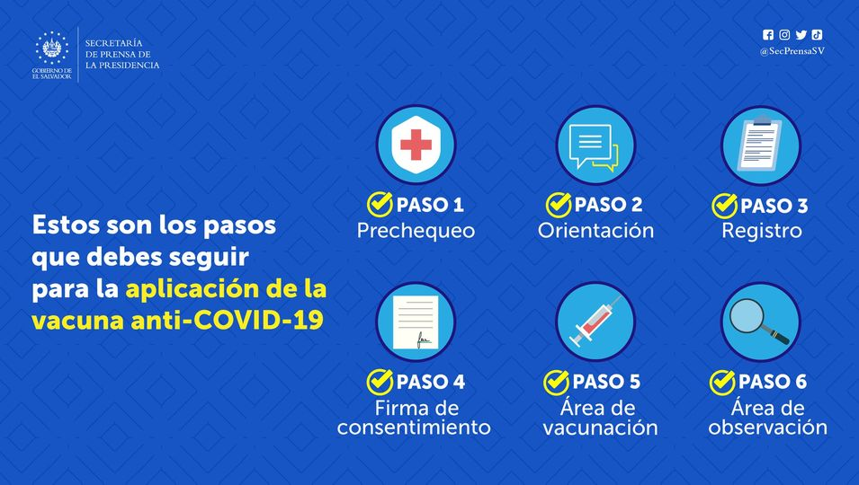

**Paso 1. Prechequeo**

Se verifica en el sistema si están agendados

Se verifica que cumpla requisitos para ser vacunado y si no hay contraindicaciones para la vacunación y se envía al paso dos.

En caso de que usuario no esté agendado y cumple criterio, se envía a otro orientador que estará a cargo de realizar el registro de la persona y la agenda según disponibilidad de cupo y de tiempo de la persona. El registro se hace en sistema si está disponible.

En caso de que el establecimiento no tenga acceso al sistema y la persona no esté agendada, el orientador investiga si cumple criterios y lo pasará con registrador para que lo anote en el formulario correspondiente según disponibilidad de cupo.

**Paso 2. Orientación**

Los usuarios son ubicados en base al número asignado,

Por medio de charla se comunican los beneficios de la vacuna,.

Se explica el tiempo de espera posterior a la vacunación (30 minutos).

**Paso 3. Registro**

Pasar con vacunador según número asignado para registro

**Paso 4. Firma de consentimiento**

Verificar que complete correctamente el consentimiento informando y verificando la comprensión de este

**Paso 5. Vacunación**

Se contemplan 3 profesionales por cada equipo vacunador, haciendo un total de 3,900 personas.

Los roles que conforman los equipos de vacunación son:

* Vacunador
* Registrador
* Orientador

Con el objetivo de cuidar al personal sanitario, se realizarán capacitaciones al personal responsable que incluyen los siguientes temas:

* Coordinación con otras instituciones para cumplir las metas
* Proceso de recepción de vacunas
* Registro de vacunación
* Notificación de Efectos Supuestamente Asociados a Vacunas e Inmunización (ESAVI)
* Procedimientos de vacunación contra COVID-19, para los diferentes tipos de vacunas.
* Vacunación segura
* Manejo de desechos bioinfecciosos entre otros.

#### Paso 6. Observación post-vacuna

* Orientador recibe al usuario vacunado, anota la hora y vigila al usuario durante 30 minutos
* Si el usuario presenta algún efecto secundario, da aviso al encargado de manejo de reacciones adversas.

**Creación de Centro de Monitoreo Nacional**

Se desarrollo un Centro Nacional de Monitoreo, conformado por un equipo de especialistas de diversas instituciones, cuya función principal ha sido es la de tener el control integral de todo el plan y la logística de las diversas fases. Este equipo realiza un monitoreo continuo y en tiempo real de la vacunación, teniendo una comunicación permanente con los equipos vacunadores.

**Conformación de Equipos de Monitoreo y Supervisión**

Se han creado equipos de monitoreo y supervisión continua de forma escalonada a los diversos centros de vacunación, para verificar que se estén cumpliendo con todas las condiciones técnicas establecidas en los documentos normativos del Plan de Vacunación.

**Vigilancia de Eventos Supuestamente atribuidos a la Vacunación (ESAVIS).**

Dentro del plan de vacunación se contará con un sistema de vigilancia de ESAVI adecuado y eficiente debe garantizar una rápida y oportuna notificación. Se contará con una herramienta “Formulario de notificación de ESAVI FV-01-CNFV.HER04” para el seguimiento.

Tratándose de una nueva vacuna, es esencial contar con un sistema de vigilancia sensible que permita:

* Monitorear la seguridad de la nueva vacuna, y
* Dar una respuesta rápida y honesta a todas las preocupaciones de la población, relacionados con la vacuna.

Los objetivos de contar con este sistema son:

* Evitar la pérdida de la confianza a las vacunas, y
* Generar credibilidad de los servicios de salud.

Los trabajadores de salud tienen tres responsabilidades principales:

1. Detectar los casos de ESAVI
2. Notificarlos a las autoridades sanitarias, en la primera 24 horas de su aparición
3. Investigar.

Realizar una investigación con sus tres componentes (clínica, epidemiológica y de laboratorio), que garantice la clasificación final del caso, para la detección de señales.

**Activación del Call Center**

Se habilitó la opción 5 en el telecentro 132 de atención COVID-19 para solventar dudas de la población y apoya en el agendamiento de la población

**Plan de trabajo ESAVI**

# TRANSFORMACION DIGITAL ABORDAJE COVID-19

Los Sistemas de Información en Salud constituyen el núcleo principal de soporte para la toma de decisiones en las instituciones sanitarias, el funcionamiento de estos sistemas se articula sobre el expediente clínico electrónico que de forma interconectada permite la trazabilidad del paciente y el envío de información a un nivel central.

En El Salvador, el Sistema Integral de Atención al Paciente (SIAP) inició su desarrollo desde cero en el año 2007 como una iniciativa del Ministerio de Salud de El Salvador (proyecto de Reconstrucción de Hospitales RHESSA) la primera versión implementada tuvo como origen al Hospital Nacional Rosales. En el año 2011 este esfuerzo fue retomado y conducido por la Dirección de Tecnologías de Información y Comunicaciones trayendo como resultado la migración de tecnología y el desarrollo de nuevas funcionalidades con el objetivo principal de fortalecer la seguridad y confidencialidad de los datos.

El desarrollo de módulos y funcionalidades del sistema hasta el día de hoy abarca la prestación de servicios en los ámbitos del primer nivel de atención y Hospitalización, el proceso de implementación del sistema ha sido progresivo y parcial con respecto a la utilización de módulos disponibles, datos preliminares obtenidos a finales del 2020 referentes a la utilización de SIAP revelan una penetrancia en 28 de 31 hospitales y 135 de cerca de 700 unidades de salud con una utilización diversa pero no completa de módulos (farmacia, citas, archivo, laboratorio clínico, imagenología digital y seguimiento clínico), la evolución histórica del sistema desde su implementación confiere atributos importantes de su desarrollo, aspectos como la concepción y diseño desde la realidad y los escenarios locales y la adaptación a los procesos particulares del sistema de salud bajo la filosofía del software libre lo que confiere gobernanza, funcionalidad y soberanía.

**Problemática**

1. Brecha tecnológica y conectividad de los establecimientos de salud

* Para el año 2019, la inversión porcentual del presupuesto en TIC no fue superior al 3% en el 70% de los hospitales, el 30% restante no llegaba al 6%.
* La inexistencia de equipo o no funcionalidad del mismo constituye el 67% de motivos de no utilización, un tercer motivo es el costo del mismo para poder implementarse por gestión autónoma del establecimiento de salud.
* La brecha de interconectividad es otra amenaza para el avance de la digitalización de los establecimientos de salud, el informe revela deficiencias generalizadas en cuanto a la infraestructura de red interna en donde solo un 38% de establecimientos estudiados poseía una red cableada y de estos el 68% poseía una red implementada de forma parcial o sin cumplimiento de normas

Estos puntos revelan que la inexistencia de equipamiento tecnológico básico y la precariedad de redes cableadas e interconectividad constituyen un obstáculo importante para la implementación completa del Sistema Único de Información en Salud y por ende a un funcionamiento óptimo de las Redes Integrales de Salud.

1. Dificultades para la implementación efectiva del Sistema SIAP en el primer nivel de atención y Hospitales

La pandemia por COVID-19 aceleró la transformación digital en El Salvador y puso en evidencia la importancia de disponer de condiciones adecuadas de infraestructura y conectividad en los establecimientos (red cableada, conectividad, computadoras en áreas de atención al paciente como consultorios médicos, servicios de hospitalización, área de archivo, citas, farmacia, laboratorio clínico, vacunación, etc) propiciando la implementación exitosa y completa del SIAP. El Hospital El Salvador como centro de atencion exclusivo y complejo para COVID constituye el mayor caso emblematico de éxito, como primer establecimiento hospitalario 100% digital, a un año de funcionamiento son visibles y palpables las ventajas de la digitalizacion e implementación exitosa del SIAP.

1. Poca integración funcional de los sistemas que nutren a SUIS

Cerca de 40 sistemas de salud funcionan de manera independiente y que en su mayoría dependen del llenado manual por digitadores, esto conlleva retrasos, errores involuntarios, duplicación de esfuerzos y como efecto resultante el deterioro de la calidad de los datos como insumo para la toma de decisiones a nivel Nacional.

1. Competencias del Recurso Humano

Existe una brecha digital en el recurso humano para dar soporte e implementar adecuadamente los sistemas de información. La pandemia por COVID-19 reflejó la necesidad del fortalecimiento de competencias para la toma de decisiones basado en evidencia.

1. Se suma ademas la inexistencia de procesos estandarizados para todos los establecimientos y la falta de consenso y definicion de un conjunto minimo de datos para el expediente clinico electronico (exceso y diversidad de formularios)

Pilares de la transformación digital en El Salvador

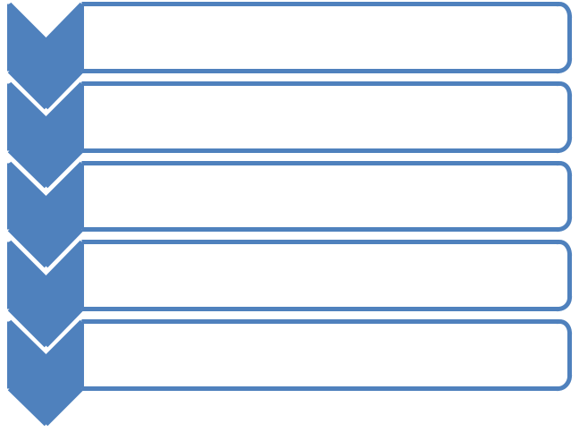

**•Gobernanza y gestión**

**1**

**•Gestión del conocimiento y salud pública**

**2**

**•Infoestructura**

**3**

**•Componentes del proceso**

**4**

**•Gente y cultura**

**5**

Fases de la transformación digital en el Sistema de Salud



|  |  |
| --- | --- |
|  | **2023** |
| **2022** | Fase III |

Fase II

**2021**

Fase I

***Fase I***

* Diagnóstico de las necesidades de equipamiento informático y conectividad de los establecimientos de salud en el Primer Nivel de Atención y Hospitales.
* Diseño de la Infraestructura local sobre la cual funcionará el expediente clínico electrónico bajo el concepto de sistema distribuido (Salud Conectada).
* Conectividad y acceso a Internet a la totalidad de establecimientos de Salud y sedes administrativas a nivel nacional (Salud Conectada).
* Equipamiento idóneo para la totalidad de los establecimientos de salud del Primer Nivel de Atención.
* Desarrollo de los nuevos módulos de Atención a niñez, mujer en edad fértil, historia clínica perinatal con el fin de complementar la prestación de servicios en el ciclo de vida.
* Mejoramiento del sistema SIAP en base a las recomendaciones realizadas por el equipo BID derivadas del resultado de la evaluación del sistema y plasmadas en el documento Scorecard Electronic Health Record System El Salvador.
* Desarrollo de sistema de Inventarios en Almacenes y Farmacia (medicamentos e insumos) ligados a la prescripción de receta médica en el expediente clínico electrónico.
* Participación activa en el desarrollo de catálogos nacionales y tablas maestras (catálogo de medicamentos).
* Definición de estándares de Interoperabilidad.
* Inclusión de la Terminología Médica integral dentro del SIAP (ejemplo SNOMED CT).
* Implementación de Firma electrónica simple para el personal de salud involucrado en la atención del paciente.
* Compartir datos con Hospitales de Referencia Nacional.
* Implementación de la plataforma virtual de capacitación en el uso de SIAP para el personal de salud de las diferentes disciplinas involucradas en la atención de los pacientes en Primer Nivel de Atención y Atención Hospitalaria.

***Fase II***

Productos

* Implementación del SIAP en Hospitales, Regiones, y otros integrantes del Sector Salud a nivel nacional.
* Desarrollo de mejoras y nuevas funcionalidades para SIAP hospitalización.
* Desarrollo de catálogos nacionales y tablas maestras (catálogo de medicamentos). Almacén de datos de consumos y existencias de medicamentos e insumos.
* Implementación de la Teleconsulta.
* Contratación de recurso humano para el soporte in situ y mesa de ayuda a los sistemas implementados.

**Fase III**

Productos

* Desarrollo de sistemas.
* Adopción de estándares de interoperabilidad.
* Integración de componentes y sistemas ligados al SUIS cómo Vigilancia epidemiológica, Producción de Servicios, estadísticas vitales, entre otros desarrollando cuadros de mando utilizando como base única y primaria los datos registrados en la HCE.
* Almacén de Datos de Salud y Portal de datos abiertos. Soporte a usuarios de los sistemas implementados.
* Inteligencia Artificial.

ARQUITECTURA DE LOS SISTEMAS PROPUESTA

La propuesta de solución a la arquitectura se describe a continuación:

**Topología de Base de Datos**

El Sistema Integral de Atención al Paciente (SIAP), contará con una nube de base de datos Couchbase, el cual es una base de datos documental, que está dividido en al menos 5 Servidores Regionales, compuestos por al menos 1 nodo y máximo 3 por Cluster.

Cada servidor SIAP local, contará con su base de datos relacional PostgreSQL y su base de datos Couchbase. La base de datos PostgreSQL realizará una replicación cercana a tiempo real con una base de datos esclavo en una nube MINSAL. La base de datos Couchbase realizará replicaciones cercanas al tiempo real con la nube Couchbase de los servidores regionales, conectando al menos a 2 servidores en su sincronización para mantener la alta disponibilidad del servicio.

El motivo del uso de bases distribuidos proviene de la necesidad de cada establecimiento tenga alta disponibilidad del servicio SIAP incluso en los momentos que se tienen problemas con los enlaces de red, evitando con ello el no poder brindar servicio al paciente cuando no haya enlace disponible.

**Base de datos PostgreSQL**

Los servidores de base de datos pueden trabajar junto para permitir una alta disponibilidad cuando uno de ellos falla, existe muchas maneras de abordar dicha problemática, una de ellas es la sincronización Maestro - Esclavo, el cual permite tener copia de la base (Esclavo) idéntica a la principal (Maestro) cuya sincronización es cercano al tiempo real.

Basado en lo anterior se utilizará la sincronización Maestro - Esclavo para proveer una alta disponibilidad de la base de datos para el aplicativo, que en caso de fallar se pueda conectar a la copia que se tiene en la región a la que está adscrita el establecimiento, como se puede observar en la figura 2.

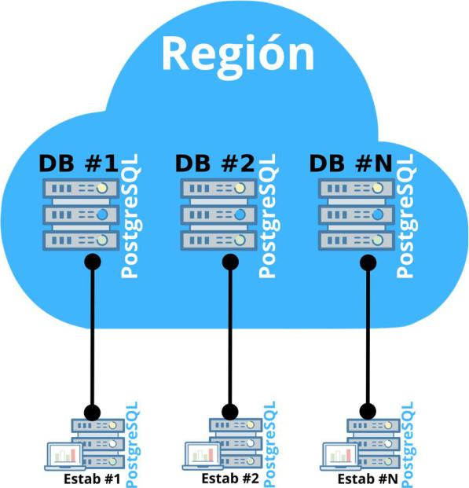

**Figura 2 - Esquema de sincronización de bases locales con su esclavo en la región.**

Para un mejor balanceo del número de bases de datos que han de ser almacenada en los servidores remotos del MINSAL, se realizará una distribución por región de las bases de datos, permitiendo a la base de datos conectarse con su espejo en la región más cercana y evitando un solo punto de falla.

En la figura 3 se puede observar el número de réplicas de base de datos por región, teniendo con ello 148 bases de datos para la región occidental, 70 para la metropolitana, 106 para la central, 175 para la paracentral y 261 para la oriental.

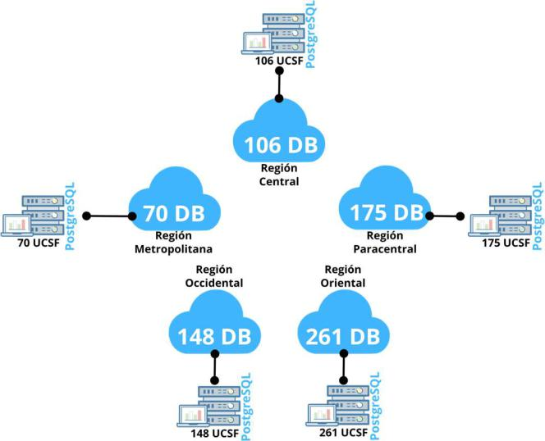

**Figura 3 - Topología de sincronización de base de datos PostgreSQL.**

**Base de Datos Couchbase**

El Sistema Integral de Atención al Paciente (SIAP), consta con una nube de base de datos Couchbase, el cual es una base de datos documental, que está dividido en al menos 5 Servidores Regionales, compuestos por al menos 1 nodo por Cluster, tal y como se muestra en la figura 4.

Cada servidor SIAP local realizará la obtención de la información del expediente único a través de las APIs disponibles en cada una de las regiones, consultado a su región más cercana, esta información en la nube Couchbase tiene una sincronización de todos contra todos, disminuyendo el riesgo de quedar sin actualizaciones debido a que alguno de los clusters falle o se caiga, para ello se utiliza la tecnología de sincronizaicón XDCR que brinda Couchbase:

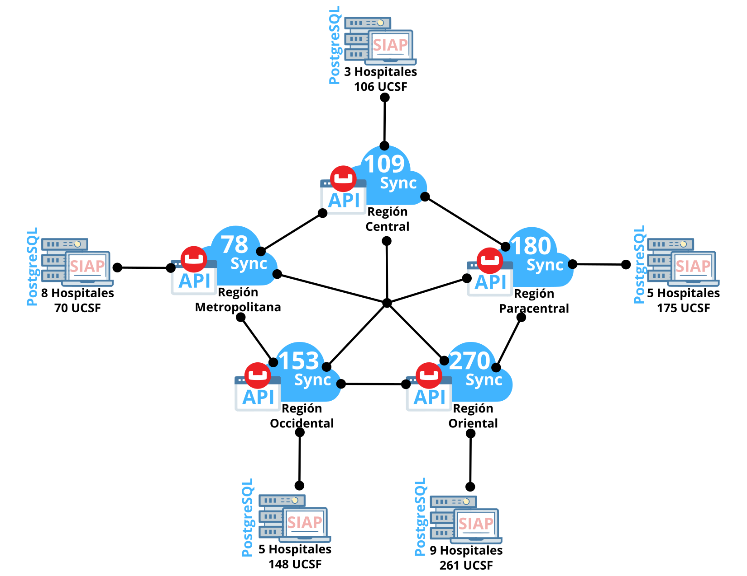

**Figura 4 -** **Diagrama de sincronización bases couchbase.**

# FINANCIAMIENTO PLAN DE PREPARACION Y RESPUESTA ANTE EL COVID-19 ALINEADOS A LOS PILARES DE OPS

Consideraciones

1. Para el análisis se ha considerado para el año 2020 las donaciones recibidas de diferentes fuentes de financiamiento diferentes de Fondo General GOES, Prestamos Externos y Donaciones FOPROMID, por un monto de $68,679,762.34, las cuales fueron distribuidas y ejecutadas a nivel nacional.
2. Para la estimación del gasto de junio a diciembre 2021 de los fondos Donación FOPROMID, se estableció un promedio mensual en relación a lo reportado de enero a mayo 2021, ya que para la fuente de financiamiento Fondo General GOES y prestamos externos no se prevé inversión para dichos meses (7).
3. Para el año 2022 se han considerado las fuentes de financiamiento prestamos externos y Donación FOPROMID. Considerando para los prestamos externos el monto de $70,000,000.00 el cual se ha distribuido proporcionalmente a cada actividad en relación con el año anterior; para los fondos Donación FOPROMID se han estimado tomando de base la estimación del año 2021 más el 1.4% de la tasa de inflación publicada en la página web: https://es.statista.com/estadisticas/1190057/tasa-de-inflacion-el-salvador/
4. Para el año 2023 se han considerado las fuentes de financiamiento prestamos externos y fondos donación FOPROMID; Considerando para los prestamos externos el monto de $15,000,000.00 el cual se ha distribuido proporcionalmente a cada actividad en relación al año anterior; para los fondos donación FOPROMID se han estimado tomando de base la estimación del año 2022 mas el 1.2% de la tasa de inflación publicada en la página web: https://es.statista.com/estadisticas/1190057/tasa-de-inflacion-el-salvador/



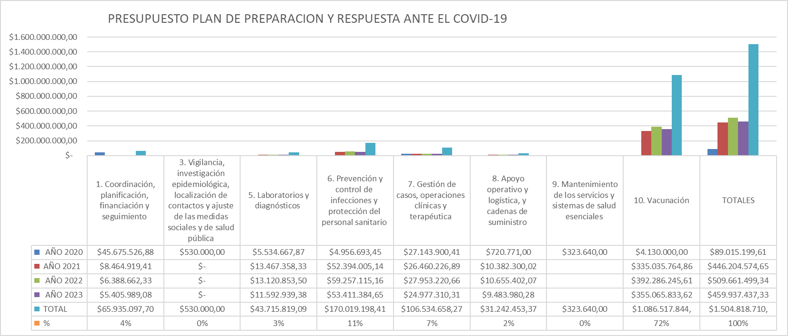

# CONCLUSIONES Y SIGUIENTES PASOS

La decisión de fortalecer la red hospitalaria, facilitar las herramientas que permitieran al personal de salud brindar atención de forma oportuna, con las condiciones de seguridad y calidad necesarias, a las personas que pudieran resultar contagiadas por el virus SARS- CoV2, y difundir de manera amplia información sobre las medidas de prevención ante el COVID-19, entre otra serie de estrategias de prevención de contagio que ayudaron a frenar el inminente crecimiento de casos y salvar vidas; permitieron responder de manera oportuna y eficaz a la pandemia. Las actividades planificadas para abordar la emergencia mostraron un cumplimiento del 93.82%, quedando sólo un 6.18% sin poderse verificar, cumpliéndose la mayor parte de las estrategias definidas para su combate.

La priorización de acciones, a fin de disminuir los riesgos de cara al COVID-19, tales como: asignación de personal en equipos de respuesta rápida, vigilancia de centros de contención, mercados, bancos comerciales y otros centros, capacitaciones e inclusive la implementación de un sistema de telemedicina para el acceso oportuno y seguimiento de casos y contactos en el hogar, así como personal médico de hospitales destacados en áreas de COVID-19, incluyendo la necesidad de suspender cirugías electivas para reorientar recursos hacia el combate de la enfermedad; afectaron la producción de servicios de salud.

Entre estos:

* La consulta externa y de emergencia, tanto del primer nivel de atención y hospitalaria, mostró una disminución entre el 23% y 57% respecto al año 2019.
* Los egresos hospitalarios y admisiones en medicina crítica mostraron un descenso entre el 24.5% y 43.5%, respecto al año 2019.
* La cirugía mayor tuvo un 26.8% menos de producción respecto al año previo.
* El Gobierno del Presidente Nayib Bukele avanza en el proceso de inmunización, según lo planificado desde un inicio en la estrategia de vacunación nacional contra el COVID-19, que abarcará a 4.5 millones de salvadoreños a lo largo de este año para generar una barrera colectiva contra la enfermedad.
* El Gobierno ha logrado avanzar con pasos seguros en el plan de vacunación que inició el pasado 17 de febrero con la llegada del primer lote de dosis al país adquiridas por el Gobierno,
* Los equipos de vacunación salen todos los días a cubrir las diferentes rutas donde funcionan los centros de vacunación, previamente adecuados para la llegada de la vacuna y con el correcto cuido de la cadena de frío. Hay un programa diseñado para llevar las vacunas a toda la población.
* El Salvador es el primer país de Centroamérica en inmunizar a toda su planta docente previo al inicio de clases de forma semipresencial, gradual y voluntaria. Son 80,000 maestros de los sectores público, privado y universidades.
* Asimismo, El Salvador es de los primeros de Latinoamérica en recibir las vacunas de la iniciativa COVAX de la Organización Mundial de la Salud (OMS), quien ha reconocido el trabajo que ha hecho el Gobierno del Presidente Bukele para contener la pandemia.

